**Estado de Georgia**

**Plan de acción pública de CDBG-DR**

Tornados de enero de 2023

Departamento de Asuntos 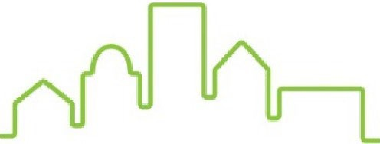

Comunitarios de Georgia

**Plan de acción pública**

### RESUMEN ENMIENDAS ÍNDICE

1. ​Resumen ejecutivo  
   Descripción general

Descripción general específica del desastre  
Resumen​

Necesidad insatisfecha y asignación propuesta

1. ​Evaluación de las necesidades insatisfechas  
   Descripción general
   1. ​Necesidad insatisfecha de vivienda  
      Daños por el desastre e impactos
      1. ​Necesidades de una sola familia v. necesidades de varias familias; Ocupado por el dueño v. arrendatario
      2. ​Vivienda pública y vivienda asequible  
         Vivienda asistida multifamiliar

Autoridad de viviendas pública dañadas

Vivienda justa, datos sobre derechos civiles y promoción de la equidad  
Demografía de los beneficiarios y poblaciones afectadas por desastres  
Datos demográficos de ingresos

Datos demográficos de ingresos: ingresos bajos  
Análisis de LMI: general

Análisis de LMI: áreas de desastre declaradas a nivel federal  
Unidades de viviendas prefabricadas afectadas por el desastre

Población con dominio limitado de inglés en áreas de desastre  
Recuento en un momento determinado: tipo de refugio

Recuento en un momento determinado: afectados por el desastre Vivienda asistida afectada por el desastre

* 1. ​Necesidad insatisfecha de infraestructura

Daños e impactos del desastre: infraestructura  
Costo total y necesidad por categoría de asistencia pública

Necesidades de mitigación de riesgos por condado o proyecto conocido

* 1. ​Necesidades insatisfechas de reactivación económica

Daños e impactos de los desastres: reactivación económica

* 1. ​Actividades exclusivas de mitigación

1. ​Requisitos generales
   1. ​Participación ciudadana  
      Alcance y compromiso  
      Audiencias públicas  
      Quejas
   2. ​Sitio web público
   3. ​Enmiendas  
      Enmienda sustancial

Enmienda no sustancial

* 1. ​Desplazamiento de personas y otras entidades
  2. ​Protección de personas y propiedades  
     Estándares de elevación

Requisitos de seguro contra inundaciones  
Estándares de construcción  
Estándares para contratistas

Preparación, mitigación y resiliencia  
Infraestructura de banda ancha en la vivienda  
Rentabilidad

Duplicación de beneficios

1. ​Uso de fondos propuesto por el beneficiario

Descripción general

* 1. ​Presupuesto del programa  
     Conexión con las necesidades insatisfechas  
     Aprovechamiento de fondos

Socios del programa  
Distribución de fondos  
Ingresos del programa  
Reventa o recuperación

* 1. ​Detalles del programa  
     Programa(s) de vivienda  
     Programas de compra  
     Programa(s) de infraestructura

Programa(s) de reactivación económica  
Programa(s) de instalaciones públicas

Programa(s)de servicios públicos  
Programa(s)de mitigación

1. ​Apéndice
   1. ​Certificaciones
   2. ​Exenciones (si corresponde)
   3. ​Resumen y respuesta de comentarios públicos
   4. ​Fuentes de datos y metodologías
   5. ​Definiciones y términos importantes
   6. ​Formulario del estándar424

### Resumen ejecutivo

##### Descripción general.

El Departamento de Vivienda y Desarrollo Urbano (HUD, en inglés) de EE. UU. anunció que el estado de Georgia recibirá $12,595,000 en fondos para apoyar los esfuerzos de recuperación a largo plazo luego de los tornados en enero de 2023 a través del Departamento de Asuntos Comunitarios de Georgia (DCA, en inglés). La financiación de la Subvención en Bloque para el Desarrollo Comunitario para la Recuperación ante Desastres (CDBG-DR, en inglés) está diseñada para abordar las necesidades que quedan después de que se haya agotado toda otra asistencia. En este plan se detalla cómo se asignarán los fondos para abordar las necesidades insatisfechas restantes en los condados de Butts, Henry, Jasper, Meriwether, Newton, Spalding y Troup.

Para cubrir las necesidades de recuperación ante desastres, los estatutos que ponen a disposición los fondos de CDBG-DR han impuesto requisitos adicionales y han autorizado al HUD a modificar los estándares que se aplican al programa de CDBG anual para mejorar la flexibilidad y permitir una recuperación más rápida. El HUD ha asignado $12,595,000 en fondos de CDBG-DR al estado de Georgia en respuesta a los tornados de enero de 2023, DR-4685, a través de la publicación del Registro Federal, [*vol. 88. Nro. 226, lunes 27 de noviembre de*](https://www.govinfo.gov/content/pkg/FR-2023-11-27/pdf/2023-25875.pdf)[2023](https://www.govinfo.gov/content/pkg/FR-2023-11-27/pdf/2023-25875.pdf). Esta asignación estuvo disponible a través de la Ley Pública 117-328.

##### Descripción general específica del desastre.

El 12 de enero de 2023, Georgia sufrió fuertes vientos y tormentas eléctricas que provocaron una violenta seguidilla de hasta 14 tornados y que provocaron cortes de energía generalizados en toda el área metropolitana de Atlanta y el centro de Georgia.

Según el Servicio Meteorológico Nacional, en su apogeo, la tormenta se originó como una supercélula antes de convertirse en un mesociclón. Esta interacción meteorológica única incluyó al menos tres o cuatro tornados que circularon simultáneamente alrededor de una circulación aún mayor en el suroeste del condado de Spalding. En una escala de EF0–EF5 (escala Fujita, utilizada para medir la fuerza de tornados), el tornado con la calificación más alta de los 14 que impactaron Georgia ese día fue un EF3, lo que indica “daños graves”. Los vientos alcanzaron hasta 155 mph y crearon daños por el viento que tuvieron una extensión estimada de 2200 yardas en algunas áreas y viajaron poco menos de 32 millas por regiones destacadas como los condados de Spalding y de Henry. No solo hubo múltiples tornados en el terreno simultáneamente, sino que el condado de Spalding también experimentó tornados que se cruzaron brevemente. Una circulación llegó pocos minutos después de la otra y, en algunos casos, dos tornados se fusionaron. Esto probablemente magnificó los daños observados en estas áreas y aumentó la potencia y la intensidad de los ciclones. Estas circunstancias dificultaron el seguimiento, y por tanto la distinción, de cada uno de los tornados, pero el impacto de sus daños fue evidente.

En el transcurso de cuatro horas, los tornados azotaron Georgia a partir de las 3:00 p. m. y continuaron hasta la tarde; el último se disipó poco después de las 7:00 p. m. Durante ese tiempo, las comunidades sufrieron daños sustanciales a sus propiedades e infraestructuras; los residentes aún enfrentan las consecuencias del desastre.

En total, la tormenta provocó 32 heridos y lamentablemente dos personas fallecieron.

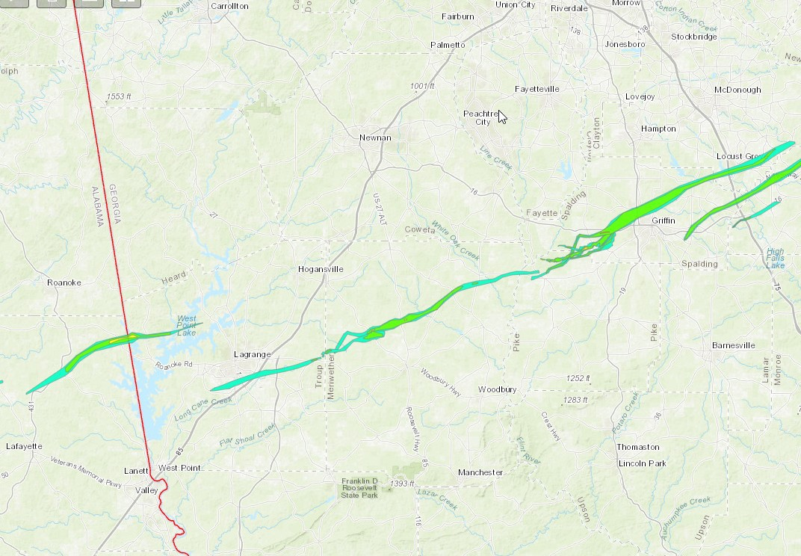

##### Figura 1: Seguimiento de los tornados, cortesía de la Oficina Nacional de Administración Oceánica y Atmosférica (NOAA, en inglés)

Muchos de los condados afectados experimentaron problemas similares en proporciones variables. Dentro del condado de Spalding, la ciudad de Griffin señaló que ya enfrentaba una preocupante escasez de viviendas antes de la tormenta, una posición que también compartían otros condados. Esto se vio agravado aún más por los acontecimientos del 12 de enero. Griffin señaló que, debido a su programa de reducción de molestias, había un déficit de poco más de 300 unidades de viviendas. Sumado a las 1,007 unidades adicionales afectadas por la tormenta como declaró en su evaluación de seguridad, la ciudad continúa teniendo una necesidad vital de asistencia para combatir estos desafíos crecientes. El condado de Jasper también señaló que las comunicaciones en los condados afectados disminuyeron debido a la tormenta, incluidos varios árboles caídos y líneas eléctricas que generaron deficiencias en la cobertura de radio y telefonía celular.

A raíz de la tormenta, grupos de voluntarios como las organizaciones nacionales voluntarias activas en desastres (VOAD, en inglés) y otros grupos comunitarios se propusieron evaluar los daños y ayudar a la comunidad. Coordinaron esfuerzos para retirar escombros de carreteras y viviendas, colgar lonas y proporcionar suministros a aquellos cuyos fondos y circunstancias se vieron afectados por los costosos gastos del desastre. Más de un año después, los grupos de voluntarios continúan ayudando activamente a las comunidades afectadas incluso cuando los fondos disponibles disminuyen.

A pesar de los esfuerzos comunitarios por abordar estos impactos a corto y largo plazo, el apoyo adicional es fundamental no solo para restaurar, sino también para aumentar la resiliencia contra futuros desastres al convertir a las comunidades en fortalezas más saludables y que sepan adaptarse bien.

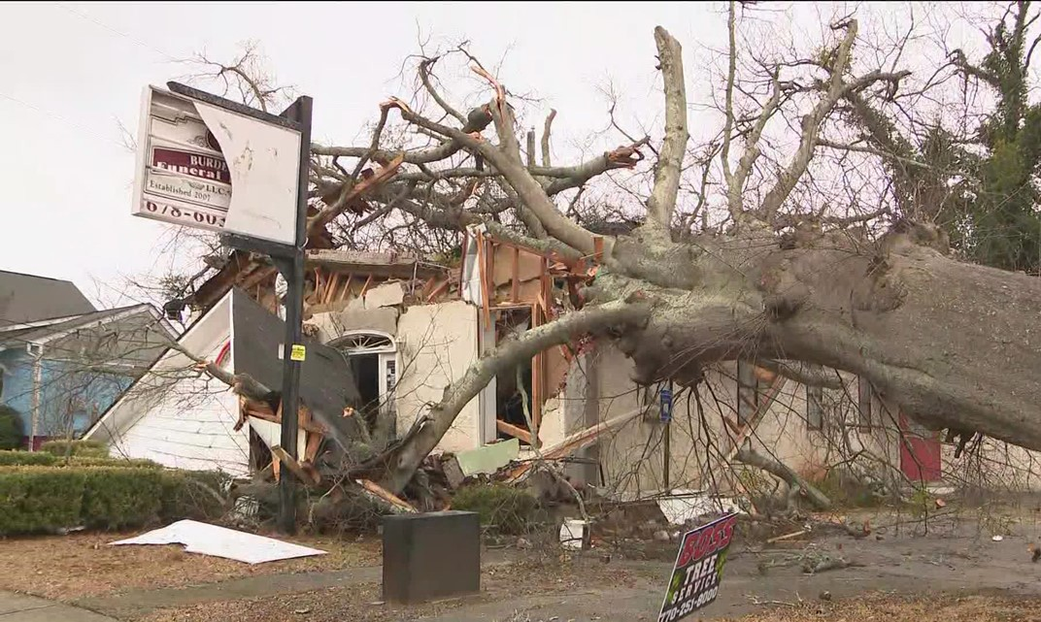

**Foto: negocio dañado en Griffin, GA, cortesía de 11 Alive News**

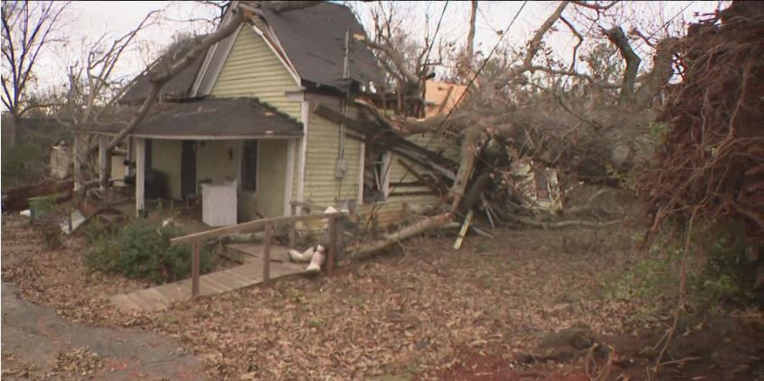

**Foto: casa dañada en Griffin, cortesía de 11 Alive News**

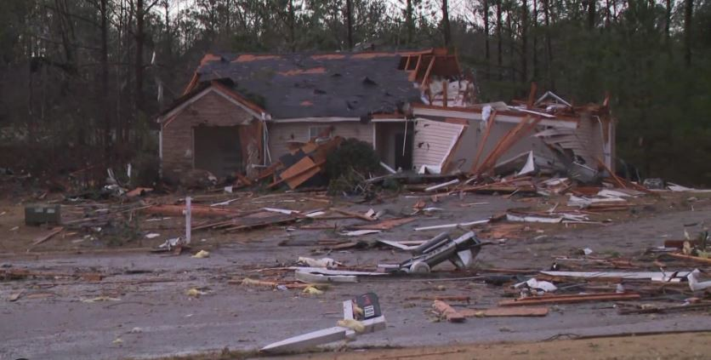

**Foto: casa dañada en el condado de Troup, cortesía de 11 Alive News**

**Resumen.**

El propósito de esta asignación es abordar las necesidades insatisfechas fundadas como resultado de la DR-4685 y mitigar más daños en caso de futuros desastres. Cuando la ayuda de otras fuentes, como la Agencia Federal para el Manejo de Emergencias (FEMA, en inglés) y la Administración de Pequeñas Empresas (SBA, en inglés), se agota o no está disponible, los fondos de CDBG-DR pueden utilizarse para suplir las brechas de financiamiento cuando sea necesario. El objetivo del DCA es ayudar a proporcionar los recursos que las comunidades y las personas necesitan para abordar los esfuerzos de recuperación a largo plazo. En respuesta, este plan de acción sirve como una ilustración de los procesos y programas establecidos para respaldar la vivienda, infraestructura, reactivación económica y medidas de mitigación a través de actividades de recuperación de desastres elegibles para la CDBG.

La necesidad insatisfecha restante se calculará estimando primero la parte que probablemente se cubrirá con los ingresos del seguro, otra asistencia federal o fuentes de financiamiento alternativas. Estas estimaciones se basan en los mejores datos disponibles en este momento y pueden ajustarse en el futuro a medida que haya datos adicionales disponibles. Después de contabilizar la ayuda ya disponible a través de fondos estatales y otros fondos como la asistencia federal, además del 15 por ciento agregado para medidas de resiliencia, la necesidad insatisfecha estimada restante es de aproximadamente $284,142,182.   
**La asignación federal de $12,595,000 permitirá al Estado de Georgia abordar un 4.4 por ciento del total estimado de necesidades insatisfechas.**

Al examinar la necesidad relativa por sector, la vivienda representa la mayor necesidad insatisfecha con $248,746,367 (87.5 %), seguida del sector económico con $29,391,294 (10.3 %), y el sector de infraestructura con $6,004,521 (2.11 %). Cada uno de estos tres sectores se abordará con detalle en las secciones siguientes. Estos datos también se corroboraron teniendo en cuenta los comentarios recibidos durante una reunión de promoción antes de la publicación del plan de acción y a través de la información posterior que el DCA recopiló de los condados afectados. Esto incluye información específica del condado con respecto a hojas de datos de evaluación de daños, evaluaciones de seguridad internas y otros materiales relevantes.

Después de considerar las principales necesidades insatisfechas identificadas, los aportes de los ciudadanos y la disponibilidad de los fondos otorgados, el DCA propone un Programa de Rehabilitación y Reconstrucción para Propietarios de Viviendas (HRRP, en inglés) para viviendas unifamiliares y un Programa de Rehabilitación de Alquileres Asequibles (ARRP, en inglés) para propietarios. El objetivo del programa HRRP a los efectos de esta asignación es fortalecer las viviendas para que resistan mejor las condiciones climáticas atribuidas en gran medida al viento y la lluvia a través de iniciativas de refuerzo de viviendas. Esto incluye fortalecer las estructuras de techos, instalar membranas para agua para evitar filtraciones causadas por tejas desplazadas y asegurar las estructuras a sus cimientos. El ARRP buscará proporcionar unidades de alquiler seguras y asequibles que están en falta. El DCA implementará directamente ambos programas mediante la contratación de un proveedor.

En la siguiente tabla se describen la asignación de fondos propuesta por el DCA y las necesidades insatisfechas restantes. El Aviso de registro federal ha establecido límites para los fondos designados para actividades de administración, planificación y servicio público. Además, el 15 por ciento de los fondos se reservará para actividades de mitigación.

#### Necesidad insatisfecha y asignación propuesta

|  |  |  |  |  |
| --- | --- | --- | --- | --- |
| **Categoría** | **Necesidad insatisfecha restante** | **% de necesidad insatisfecha** | **Monto de asignación del programa** | **% de asignación del programa** |
| Administración | $0.00 | 0.00 % | $629,750.00 | 5.00 % |
| Planificación | $0.00 | 0.00 % | $1,000,000.00 | 7.94 % |

|  |  |  |  |  |
| --- | --- | --- | --- | --- |
| **Categoría** | **Necesidad insatisfecha restante** | **% de necesidad insatisfecha** | **Monto de asignación del programa** | **% de asignación del programa** |
| Vivienda | $248,746,367.00 | 87.54 % | $8,572,250.00 | 68.06 % |
| Infraestructura | $6,004,521.00 | 2.11 % | $0.00 | 0.00 % |
| Reactivación económica | $29,391,294.00 | 10.34 % | $0.00 | 0.00 % |
| Servicios públicos | $0.00 | 0.00 % | $750,000.00 | 5.95 % |
| Mitigación | $0.00 | 0.00 % | $1,643,000.00 | 13.04 % |
| **Total** | **$284,142,182.00** | **100.00 %** | **$12,595,000.00** | **100.00 %** |

Fuente(s) de datos: Evaluación de necesidades insatisfechas

 *El monto de la asignación incluye los costos de ejecución del proyecto y no incluye los costos de administración y planificación.

### Evaluación de necesidades insatisfechas

##### Descripción general.

La evaluación de necesidades insatisfechas busca analizar los tres aspectos centrales de la recuperación: vivienda, infraestructura y reactivación económica. Los datos proporcionados en esta sección informarán la Distribución de fondos en la Sección 4 siguiente.

Como se describe en el Aviso de registro federal, el 80 por ciento de todos los fondos de CDBG-DR beneficiarán al área más impactada y afectada (MID, en inglés) identificada por el HUD bajo el código postal 30223, que el DCA ampliará a todo el condado de Spalding. El 20 por ciento restante de la asignación se gastará en áreas que recibieron una declaración presidencial de desastre mayor para la DR-4685 y que eran elegibles para recibir asistencia de FEMA tanto individual como pública. Estos condados MID identificados por el estado o por beneficiarios incluyen los condados de Butts, Henry, Jasper, Meriwether, Newton y Troup.

Las comunidades lucharon contra daños por vientos rotacionales atribuidos a diversos grados de tornados intensos, así como daños por vientos en línea recta atribuidos a fuertes tormentas eléctricas. Los vientos arrancaron y partieron muchos árboles, algunos de los cuales bloquearon carreteras y cayeron sobre propiedades de residentes y propietarios de negocios. Los vientos también provocaron daños estructurales en techos, revestimientos, canaletas y postes de energía, y los escombros volaron por cientos de yardas. FEMA afirmó en un comunicado de prensa que los costos de remoción de escombros y de respuesta de emergencia superaron los 15 millones de dólares en las áreas más afectadas apenas un mes después del desastre.

Los habitantes de Troup se encontraron en circunstancias tristemente similares cuando hubo otros dos tornados, un EF-1 en febrero y un EF-3 en marzo. La página oficial de Facebook del gobierno del condado de Troup, Georgia, compartió que 139 casas resultaron dañadas durante el tornado del 26 de marzo. El tornado también llegó al condado de Meriwether antes de debilitarse finalmente. Lo único que exacerbó aún más las circunstancias fueron las siete pulgadas de lluvia de aquellas tormentas del fin de semana que amenazaron con el colapso de la presa del embalse de Heads Creek del condado de Spalding. Como consecuencia, los residentes que se encontraban río abajo de la presa emitieron pedidos de evacuación, ya que las carreteras, arroyos y ríos cercanos se inundaron.

Para los residentes y funcionarios que ya estaban preocupados por los impactos del desastre de enero de 2023, las tormentas que vinieron después solo aumentaron la presión sobre los recursos y esfuerzos que estaban realizando las comunidades.

##### Necesidad insatisfecha de vivienda

**Daños e impactos de desastres.**

En esta sección sobre recuperación de viviendas se detalla el impacto general de los tornados de enero en los 7 condados declarados elegibles para Asistencia Individual (IA, en inglés) y Asistencia Pública (PA, en inglés) de FEMA y las necesidades insatisfechas que aún existen dentro de las comunidades.

Condiciones previas al desastre:

[La evaluación de necesidades de vivienda](https://www.dca.ga.gov/sites/default/files/ga_housing_needs_assessment_2023.pdf) más reciente del DCA proporcionó información valiosa sobre las condiciones de vivienda antes del desastre, ya que se pudieron observar desafíos importantes tanto del lado de los propietarios como de los alquileres.

Dado que la tasa de pobreza de Georgia es más alta que la de EE. UU. (14.3 frente a 11.4 por ciento en 2020), es comprensible cómo esta estadística se presta a la narrativa de la asequibilidad de vivienda para las personas en el extremo inferior del espectro de ingresos. En 2019, Georgia identificó que el 29.03 por ciento de los hogares tenían una carga de costos, ya que habían gastado más del 30 por ciento de sus ingresos mensuales en costos de vivienda. De este grupo, la mayoría de los hogares eran inquilinos y el 43.4 por ciento se consideraba agobiado por los costos en comparación con solo el 19.3 por ciento de los propietarios. Se indica que los hogares con carga de costos pagan más de lo que razonablemente pueden pagar por su vivienda. Como tal, aquellos con ingresos más bajos tendían a tener la tasa más alta de carga de costos. Los propietarios de viviendas en el nivel de ingresos más bajo (0-30 % de ingreso medio para el área [AMI, en inglés]) tuvieron la tasa más alta de carga de costos con un 69.1 por ciento. De manera similar, los inquilinos en el segundo nivel de ingresos más bajo (31-50 % AMI) tuvieron la tasa más alta de carga de costos con un 79.1 por ciento.

Lo que los residentes de Georgia están viendo es una falta de viviendas asequibles que sean accesibles, lo que contribuye a la brecha de vivienda asequible. Aquellos en el nivel de ingresos más alto tienen una oferta limitada de viviendas dentro de su rango de precios con una brecha de vivienda de más de 900,000 unidades entre propietarios y 395,000 unidades entre inquilinos.

Esto lleva a los hogares que ganan más del 100 % del AMI a ocupar viviendas que de otro modo serían asequibles para quienes tienen ingresos más bajos. Los hogares en este grupo de ingresos más altos constituyen en última instancia el grupo más grande que ocupa unidades en todos los niveles de ingresos. El resultado es una brecha de vivienda en todos los niveles de ingresos entre 0 y 100 % del AMI, y explica la gran brecha de asequibilidad en los niveles de ingresos más bajos.

Si bien las viviendas unifamiliares siguen constituyendo el mayor tipo de vivienda, ha habido una expansión cada vez mayor de las unidades multifamiliares. La disminución de la tasa de vacantes de propietarios de viviendas entre 2010 y 2020 puede haber llevado a quienes buscaban comprar a quedarse, lo que ejerció más presión sobre el mercado del alquiler. Asimismo, la tasa de vacantes de alquileres también ha disminuido; cayó más del 33 por ciento en el mismo periodo y disminuyó la tasa de vacantes general del 13.7 al 11.5 por ciento. Los precios de alquiler también están aumentando debido a la alta demanda, y el alquiler bruto medio aumentó un 7.6 por ciento, de $968 en 2015 a $1,042 en 2020.

##### Vivienda – Datos de asistencia individual de FEMA:

El DCA analizó varios conjuntos de datos para medir el impacto en la vivienda causado por los tornados de enero. Estos conjuntos incluyen datos de FEMA y datos limitados de préstamos hipotecarios de la SBA. El número total de solicitantes de FEMA dentro del área declarada por la presidencia es de 8,490. De ellos, 538 tenían pérdidas verificadas por FEMA (FVL, en inglés). Los datos de la siguiente tabla muestran las determinaciones de FVL en los condados afectados por el desastre. El condado de Spalding experimentó $3,212,497 en FVL, el monto más alto en el área declarado de 7 condados. Los condados de Henry y Butts ocuparon el segundo y tercer lugar, con pérdidas por un total de $902,137 y $522,495, respectivamente. Las FVL totales por el desastre son de $5,351,839. En promedio, los solicitantes del condado de Spalding y del condado de Butts tuvieron los montos de FVL más altos. Los montos promedio de FVL se obtuvieron dividiendo el número de solicitantes por la FVL y los dólares de FVL para cada condado.

|  |  |  |  |  |
| --- | --- | --- | --- | --- |
| **Figura 2: Resumen de FVL de FEMA** | | | | |
| **Condado** | **Cantidad de solicitantes** | **Solicitantes con FVL** | **Dólares de FVL** | **Dólares promedio de FVL** |
| Condado de Butts | 542 | 52 | $522,495 | $10,048 |
| Condado de Henry | 1,677 | 14 | $902,137 | $7,913 |
| Condado de Jasper | 231 | 30 | $160,191 | $5,340 |
| Condado de Meriwether | 319 | 48 | $77,039 | $5,772 |
| Condado de Newton | 760 | 34 | $186,706 | $5,491 |
| Condado de Spalding | 4,337 | 4 | $3,212,497 | $13,220 |
| Condado de Troup | 624 | 17 | $90,775 | $5,340 |
| **Total** | **8,490** | **538** | **$5,351,839** |  |

El programa de Asistencia Individual (IA) de FEMA consta de una multitud de servicios para personas en condados declarados en desastre. Los datos del Programa de Vivienda Individual y Familiar (IHP, en inglés) se dividen en dos categorías: asistencia para la vivienda (HA, en inglés) y asistencia para otras necesidades (ON, en inglés). Los fondos para viviendas disponibles a través del programa de Asistencia para la Vivienda ayudan a cerrar la brecha entre el refugio y la vivienda permanente. Estos fondos son para reparaciones básicas limitadas del hogar y para el reemplazo de artículos domésticos esenciales, así como pagos de alquiler de viviendas temporales. Esta asistencia regresa las residencias a un nivel básico de “condiciones de vida o funcionamiento seguras y sanitarias” y es posible que no represente el alcance total del daño o la necesidad de la vivienda. El DCA obtuvo datos de Asistencia Individual de FEMA y los datos están actualizados al 22 de noviembre de 2022. Los datos muestran que los condados de Spalding y Henry tienen la mayor cantidad de asistencia del IHP. En general, en los 7 condados afectados por el desastre, el monto total de asistencia del IHP distribuida es de $5,296,127. De esos, $4,488,310 se asignaron a HA y $807,817 a ON. Las cifras totales pueden verse en la siguiente tabla:

|  |  |  |  |
| --- | --- | --- | --- |
| **Figura 3: Resumen de asistencia de IA de FEMA** | | | |
| **Condado** | **$ IHP** | **$ HA** | **$ ON** |
| Condado de Butts | $298,603 | $258,041 | $40,562 |
| Condado de Henry | $743,152 | $687,824 | $55,328 |
| Condado de Jasper | $167,825 | $160,837 | $6,988 |
| Condado de Meriwether | $304,158 | $273,968 | $30,190 |
| Condado de Newton | $227,314 | $208,702 | $18,612 |
| Condado de Spalding | $3,464,501 | $2,823,311 | $641,190 |
| Condado de Troup | $90,574 | $75,627 | $14,947 |
| **Total** | **$5,296,127** | **$4,488,310** | **$807,817** |

Los datos básicos sobre daños a la vivienda para el cálculo de las necesidades insatisfechas de vivienda se basan en los datos de inspección de viviendas para el programa de Asistencia Individual de FEMA. El HUD calcula las “necesidades insatisfechas de vivienda” como el número de unidades de vivienda con necesidades insatisfechas multiplicado por el costo estimado para reparar esas unidades menos los fondos de reparación ya proporcionados por FEMA y la SBA. El HUD clasifica cada una de las unidades inspeccionadas por FEMA en una de cinco categorías:

|  |  |
| --- | --- |
| **Figura 4: Categorías de daños del HUD** | |
| Categoría | Daños a bienes inmuebles inspeccionados por FEMA |
| Menor-baja | < $3,000 |
| Menor-alta | $3,000 - $7,999 |

|  |  |
| --- | --- |
| Mayor-baja | $8,000 - $14,999 o 1 a 3.9 pies de inundación en el primer piso |
| Mayor-alta | $15,000 - $28,800 o 4 a 5.9 pies de inundación en el primer piso |
| Grave | > $28,800 o determinado destruido o 6 o más pies de inundación en el primer piso |

El costo promedio para reparar completamente una casa para un desastre específico para codificar dentro de cada una de las categorías de daños mencionadas anteriormente se calcula utilizando los multiplicadores proporcionados por el HUD para el estado de Georgia (que se ven en la tabla a continuación). Los multiplicadores utilizan los costos medios de reparación de daños a bienes inmuebles determinados por la SBA para su programa de préstamos por desastres para el subconjunto de viviendas inspeccionadas tanto por la SBA como por FEMA para cada desastre que aplique. Se calcularon las necesidades insatisfechas de vivienda multiplicando el número de unidades por los multiplicadores.

Solo los daños a bienes inmuebles inspeccionados por FEMA de $8,000 o más se utilizan para calcular las necesidades totales insatisfechas de vivienda. El HUD considera dichas cantidades como niveles altos de daños y, como tal, las viviendas en la categoría “mayor-baja” o superior se consideran necesidades graves insatisfechas. Como se indica en la tabla a continuación, la suma de las necesidades graves insatisfechas de vivienda asciende a $8,236,138 en daños para aquellas que se encuentran en las categorías mayor-baja, mayor-alta y grave.

|  |  |  |  |
| --- | --- | --- | --- |
| **Figura 5: Daño total utilizando multiplicadores de necesidades insatisfechas del HUD** | | | |
| Categoría de daño | Cantidad de unidades | Multiplicadores de necesidades graves insatisfechas | Necesidades totales insatisfechas |
| Mayor-baja | 55 | 52,961 | $2,912,855 |
| Mayor-alta | 27 | 82,582 | $2,229,714 |
| Grave | 23 | 134,503 | $3,093,569 |
| Total | 105 |  | $8,236,138 |

##### Necesidad insatisfecha de vivienda adicional:

Las metodologías de evaluación de impacto a menudo han utilizado estimaciones de daños y necesidades de reparación de la SBA, datos de IA de la Asistencia de Vivienda de FEMA y datos del Seguro Nacional contra Inundaciones en combinación entre sí para triangular e identificar niveles más precisos de necesidades insatisfechas que si las pérdidas estimadas de FEMA fueran la única fuente de información. Desafortunadamente, el DCA no pudo obtener datos del Programa Nacional de Seguro contra Inundaciones (NFIP, en inglés) para este desastre al momento de desarrollar este plan de acción. Por lo tanto, el DCA utilizará una combinación de datos de FEMA y datos limitados de la SBA para calcular un monto integral de necesidades insatisfechas.

Los datos de Asistencia Individual de FEMA reflejan el impacto de un desastre en una población al ilustrar la cantidad de registros y la cantidad de hogares finalmente aprobados para recibir asistencia de vivienda. Estos datos nos muestran dónde se encuentran los daños e indican las amplias áreas concentradas de necesidad y el costo estimado para reparar cada sitio. Si bien este método es útil, estos datos carecen de una escala precisa y dejan de lado necesidades adicionales no satisfechas.

Utilizar los valores de los préstamos de la SBA como indicador de la cantidad de apoyo que cualquier hogar individual necesitará para reparar completamente sus hogares nuevamente proporciona una visión más integral de la recuperación que simplemente observar un daño inspeccionado por FEMA. La SBA envía especialistas en construcción capacitados para evaluar una determinación más detallada del costo actual del mercado para reparar o reemplazar una estructura dañada. También incluyen hasta un 20 por ciento en costos para las necesidades de mitigación o resiliencia para respaldar una estimación de recuperación en dólares más integral y, a menudo, más alta que la que proviene de FEMA. Aunque las estimaciones de la SBA son las mayores de los dos conjuntos de datos, es probable que la cifra esté subestimada. Las viviendas asistidas por el HUD financiarán mayores niveles de eficiencia, resiliencia o mitigación energética, lo que hará que los costos sean mayores. Las dos tablas siguientes estiman necesidades insatisfechas adicionales que no se contabilizan:

|  |  |
| --- | --- |
| **Figura 6: Solicitantes de FEMA sin préstamo de la SBA, sin seguro y FVL >$0** | |
| Solicitantes de FEMA: sin préstamo de la SBA, sin seguro y FVL >$0 | 5,148 |
| Monto promedio del préstamo de la SBA | $39,306 |
| **Necesidad insatisfecha estimada** | **$202,347,288** |

|  |  |
| --- | --- |
| **Figura 7: Préstamos de la SBA sin financiamiento** | |
| Total de solicitudes aprobadas | 160 |
| Total de solicitudes rechazadas o retiradas | 403 |
| Préstamo promedio de la SBA | $39,306 |
| **Necesidad insatisfecha estimada** | **$15,840,318** |

Estos totales, con un 15 % adicional para medidas de resiliencia, menos los fondos del Programa de Vivienda Individual de FEMA ($5,351,839) y la ayuda proporcionada por la SBA ($6,289,100), dan como resultado que la necesidad insatisfecha restante de vivienda es de aproximadamente de $248,746,367.

|  |  |
| --- | --- |
| **Figura 8: Necesidad insatisfecha de vivienda** | |
| Cálculo del HUD de necesidades insatisfechas | $8,236,138 |
| Necesidad adicional insatisfecha | $218,187,606 |
| Factor de resiliencia (15 %) | $33,963,562 |
| Menos fondos proporcionados por la FEMA/SBA | -$11,640,939 |
| **Necesidad total estimada insatisfecha** | **$248,746,367** |

##### Necesidades de una sola familia v. necesidades de varias familias; ocupado por el dueño v. el arrendatario.

**Impacto por estado de propiedad de la vivienda:**

De los 8,490 solicitantes de FEMA, 4,823 (57 %) eran propietarios de viviendas, 3,636 (42 %) eran inquilinos y 31 (1 %) no revelaron esta información. Esta información muestra un mayor impacto para quienes son propietarios de viviendas que para quienes alquilan.

##### IA de FEMA para unidades ocupadas por el propietario

La IA de FEMA para unidades ocupadas por sus propietarios representa un total de $5,140,535 de pérdida verificada por FEMA. El veintiséis por ciento (26 %) de los solicitantes recibieron inspecciones, en las cuales se encontró que el cuarenta y cuatro por ciento (44 %) de los solicitantes presentaban daños y el setenta y cuatro por ciento (74 %) de los solicitantes recibieron asistencia. Los propietarios del condado de Spalding presentaron la mayor cantidad de solicitudes con 1,709, de las cuales el once por ciento (11 %) recibió asistencia. El condado de Spalding tuvo la pérdida más alta verificada por FEMA, con un total de $2,997,598. El condado de Henry presentó la segunda mayor cantidad de solicitudes con 1,258, de las cuales el seis por ciento (6 %) recibió asistencia.   
El condado de Henry tuvo la segunda pérdida más alta verificada por FEMA, con un total de $903,937.

|  |  |  |  |  |  |  |
| --- | --- | --- | --- | --- | --- | --- |
| **Figura 9: Asistencia individual (IA) - Unidades ocupadas por el propietario** | | | | | | |
| **Condado** | **Cantidad de solicitantes** | **Cantidad de inspecciones** | **Cantidad de inspecciones con daños** | **Cantidad de propietarios de viviendas que recibieron asistencia** | **Pérdida verificada (FV) por FEMA (Total)** | **Pérdida verificada por FEMA (FVL) (Promedio)** |
| Condado de Butts | 390 | 113 | 52 | 36 | $522,495 | $10,048 |
| Condado de Henry | 1,258 | 262 | 118 | 83 | $903,937 | $7,660 |
| Condado de Jasper | 201 | 62 | 33 | 26 | $161,605 | $4,897 |
| Condado de Meriwether | 236 | 101 | 49 | 39 | $277,238 | $5,658 |
| Condado de Newton | 596 | 84 | 34 | 26 | $186,706 | $549 |
| Condado de Spalding | 1,709 | 556 | 249 | 194 | $2,997,598 | $12,309 |
| Condado de Troup | 433 | 78 | 18 | 9 | $90,956 | $5,053 |

##### Solicitudes de IA de FEMA para inquilinos

La asistencia IA de FEMA para unidades ocupadas por inquilinos representa una pérdida total verificada por FEMA de $917,938. El cincuenta y ocho por ciento (58 %) de los solicitantes recibió inspecciones, el cincuenta y cuatro por ciento (54 %) de los solicitantes sufrió daños y el cuarenta y dos por ciento (42 %) de los solicitantes recibió asistencia. Los inquilinos del condado de Spalding presentaron la mayor cantidad de solicitudes, de las cuales el veintinueve por ciento (29 %) recibió asistencia. El condado de Spalding también tuvo la pérdida más alta verificada por FEMA, con un total de $806,071.

|  |  |  |  |  |  |  |
| --- | --- | --- | --- | --- | --- | --- |
| **Figura 10: Asistencia individual (IA) - Unidades ocupadas por el inquilino** | | | | | | |
| **Condado** | **Cantidad de solicitantes** | **Cantidad de inspecciones** | **Cantidad de inspecciones con daños** | **Cantidad de inquilinos que recibieron asistencia** | **Pérdida verificada por FEMA (FVL) (Total)** | **Pérdida verificada por FEMA (FVL) (Promedio)** |
| Condado de Butts | 150 | 75 | 56 | 22 | $22,829 | $408 |
| Condado de Henry | 414 | 228 | 160 | 30 | $25,207 | $158 |
| Condado de Jasper | 29 | 15 | 13 | 1 | $0 | $0 |
| Condado de Meriwether | 81 | 4 | 14 | 11 | $27,148 | $1,939 |
| Condado de Newton | 164 | 85 | 73 | 9 | $12,437 | $1,065 |
| Condado de Spalding | 2,608 | 1,527 | 757 | 385 | $806,072 | $1,065 |
| Condado de Troup | 190 | 116 | 52 | 20 | $24,244 | $466 |

##### Solicitudes de IA de FEMA por tipo de vivienda

Las solicitudes de casas/dúplex representaron alrededor del sesenta y dos por ciento (62 %) de las solicitudes, mientras que alrededor del dieciséis por ciento (16 %) fueron casas adosadas, alrededor del once por ciento (11 %) fueron departamentos y casi el siete por ciento (7 %) fueron casas rodantes.

|  |  |
| --- | --- |
| **Figura 11: Asistencia Individual (IA) - Solicitudes por tipo de vivienda** | |
| **Tipo de residencia** | **Cantidad de solicitantes** |
| Departamento | 901 |
| Centro de vivienda asistida | 3 |
| Condominio | 41 |
| Instalación correccional | 1 |
| Casa/dúplex | 5,264 |
| Vivienda militar | 1 |
| Casa rodante | 571 |
| Otro | 289 |
| Casas adosadas | 1,393 |

|  |  |
| --- | --- |
| Remolque de viaje | 26 |

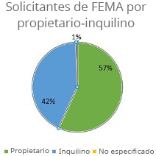

##### Figura 12

**Casas destruidas registradas por FEMA**

Mientras realiza inspecciones, FEMA documenta cuando se destruyen residencias. Según datos proporcionados por FEMA, 18 residencias de propietarios y 22 unidades de alquiler fueron destruidas.

|  |  |  |
| --- | --- | --- |
| **Figura 13: FEMA - Casas destruidas** | | |
| **Condado** | **Ocupadas por el propietario** | **Ocupadas por el inquilino** |
| Condado de Butts | 2 | 2 |
| Condado de Henry | 3 | 1 |
| Condado de Jasper | 0 | 0 |
| Condado de Meriwether | 2 | 1 |
| Condado de Newton | 1 | 0 |
| Condado de Spalding | 10 | 18 |
| Condado de Troup | 0 | 0 |

##### Vivienda de alquiler: alquileres asequibles, límites de ingresos y periodos de asequibilidad

La siguiente información se aplicará a todas las viviendas de alquiler:

##### Alquileres asequibles:

Las unidades identificadas para cumplir con el Objetivo nacional de ingresos bajos a moderados (LMI, en inglés) en un proyecto deben alquilarse a personas con LMI verificados y están sujetas a los límites de alquiler del programa HOME del 65 por ciento durante el periodo de asequibilidad.

##### Límites de ingresos:

Las unidades asistidas solo pueden alquilarse a grupos familiares con un ingreso anual inferior al 80 por ciento del ingreso medio para el área (AMI), según se publica anualmente.

|  |  |
| --- | --- |
| **Figura 14: Periodos de asequibilidad del programa** | |
| **Periodo de asequibilidad por actividad de vivienda de alquiler por unidad de vivienda ($ de fondos de CDBG-DR)** | **Periodo mínimo de asequibilidad en años** |
| Menos de $15,000 | 5 |
| $15,000 - $40,000 | 10 |
| Más de $40,000 | 15 |
| Nueva construcción | 20 |

##### Vivienda pública y vivienda asequible.

El DCA se ha comunicado con varias autoridades de vivienda pública con éxito limitado. La organización Griffin Housing Authority proporcionó la información sobre el impacto de la tormenta que se detalla en las tablas a continuación. El DCA también se puso en contacto con varias comunidades de viviendas asequibles en toda el área del desastre, con éxito limitado, para determinar si se vieron afectadas por los tornados. Para aquellas comunidades que respondieron a las solicitudes de información, se determinó que la mayoría de las viviendas no fueron afectadas directamente por los tornados. En los pocos casos en los que se sintió el impacto, el daño se reparó con éxito.

#### Vivienda asistida multifamiliar

|  |  |  |  |  |  |
| --- | --- | --- | --- | --- | --- |
| **Tipo de daño** | **Cantidad de propiedades** | **Cantidad de unidades** | **Cantidad de unidades asistidas** | **Cantidad de unidades en espera de asistencia** | **Necesidad insatisfecha restante** |
| Menor-baja | 0.00 | 0.00 | 0.00 | 0.00 | $0.00 |
| Menor-alta | 0.00 | 0.00 | 0.00 | 0.00 | $0.00 |
| Mayor-baja | 0.00 | 0.00 | 0.00 | 0.00 | $0.00 |
| Mayor-alta | 0.00 | 0.00 | 0.00 | 0.00 | $0.00 |
| Grave | 0.00 | 0.00 | 0.00 | 0.00 | $0.00 |
| **Total** |  |  |  |  |  |

Fuente(s) de datos: empresas de administración de propiedades individuales para propiedades asistidas por el HUD en comunidades afectadas

 FEMA no inspecciona las unidades de alquiler en busca de daños a la propiedad real, por lo que los daños a la propiedad personal se utilizan como indicador de los daños a la unidad. Los umbrales monetarios se definen en el Apéndice D.

#### Autoridad de viviendas públicas (PHA, en inglés) dañadas

|  |  |  |  |  |
| --- | --- | --- | --- | --- |
| **Condado/municipio** | **Cantidad total de PHA** | **Total de PHA dañadas** | **Cantidad de unidades dañadas** | **Necesidad insatisfecha restante** |
| Condado de Spalding/ciudad de Griffin | 5.00 | 1.00 | 2.00 | $0.00 |
| **Total** | **5.00** | **1.00** | **2.00** |  |

Fuente(s) de datos: Autoridad de viviendas de Griffin

##### Vivienda justa, datos sobre derechos civiles y promoción de la equidad.

El DCA considerará las limitaciones que conlleva vivir en poblaciones vulnerables, áreas concentradas por raza y etnia, áreas concentradas en la pobreza, comunidades históricamente desatendidas, así como ser miembro de clases protegidas bajo las leyes de vivienda justa y derechos civiles. Al identificar estas limitaciones, el DCA puede atender mejor y amplificar el impacto que los fondos de CDBG-DR pueden tener en estas personas.

Impacto de los fondos en comunidades selectas

Para garantizar que los fondos de los programas de vivienda del DCA, del HRRP y del Programa de alquiler multifamiliar asequible estén ayudando a quienes tienen las mayores necesidades, incluidas las comunidades históricamente desatendidas, se dará prioridad a las solicitudes de las poblaciones más vulnerables socialmente. El HUD ha definido a las poblaciones vulnerables como un grupo o una comunidad cuyas circunstancias presentan obstáculos para obtener o comprender información o acceder a recursos. Para cumplir con los requisitos federales, el 70 por ciento de los fondos del programa deben utilizarse para atender a personas con ingresos bajos a moderados (LMI). Con este fin, a medida que los gastos se acercan al 70 por ciento de los fondos asignados para el programa, el DCA se reserva el derecho de aceptar únicamente solicitudes de hogares con LMI. Además, la parte de reemplazo del programa HRRP se esforzará por tomar decisiones para disminuir las concentraciones raciales, étnicas y de bajos ingresos del área o promover viviendas asequibles en áreas de baja pobreza y no minoritarias. Para el Programa de Alquiler Multifamiliar Asequible, las poblaciones vulnerables tendrán prioridad de arrendamiento de unidades de alquiler restringido.

En los manuales de programas aplicables del DCA se proporcionan más detalles sobre la admisión de solicitud para hogares vulnerables y en riesgo.

Promoción afirmativa de la vivienda justa

El DCA tomará medidas de acuerdo con la Ley de Vivienda Justa de 1968 para reducir las disparidades en la elección, acceso y oportunidades de vivienda según la clase protegida (por ejemplo, raza, color, religión, estado familiar, sexo, nacionalidad o discapacidad). El DCA trabajará para eliminar las disparidades en los beneficios, los diferentes requisitos de participación y otras formas de discriminación en programas o actividades que reciben asistencia financiera federal de conformidad con el Título VI de la Ley de Derechos Civiles de 1964, la Sección 504 de la Ley de Rehabilitación de 1975 y la Sección 109 de la Ley de Vivienda y Discriminación de 1974.

El programa de CDBG-DR requerirá que los subreceptores fomenten afirmativamente la vivienda justa en un esfuerzo por aumentar los intentos de alcance. Se sugieren las siguientes medidas para lograr una mayor participación y una mayor conciencia sobre la vivienda justa. Tenga en cuenta que esta no es una lista exhaustiva y que no se requieren todas las siguientes medidas. Los subreceptores seleccionarán e implementarán las medidas que mejor se ajusten a las necesidades de sus comunidades.

Analizar cualquier impedimento para la elección de vivienda justa que pueda existir en su comunidad. Comunicarse con el HUD o el DCA para un análisis sobre cualquier queja de vivienda justa del área.

Revisar las leyes y procedimientos de zonificación locales para determinar si contribuyen o restan valor al progreso en materia de vivienda justa. Establecer una colección de material de zonificación y planificación del uso del terreno para tenerlo disponible para el uso de los grupos locales de vivienda justa, así como del personal del subreceptor.

Proporcionar financiación para grupos locales de vivienda justa (elegibles según el programa CDBG-DR) o proporcionar asistencia financiera o técnica a los ciudadanos que deseen organizar dicho grupo.

Adoptar una Ordenanza de vivienda justa local o una resolución que respalde la ley estatal o federal.

Distribuir folletos que describan la ley de vivienda justa a las personas que asisten a reuniones comunitarias o reuniones públicas de CDBG-DR. Publicar un cartel de vivienda justa en el Ayuntamiento o el Palacio de Justicia.

Exigir a los dueños de propiedades de alquiler que reciben préstamos de rehabilitación asistida de CDBG-DR que firmen acuerdos de vivienda justa como condición para recibir asistencia. Desarrollar una campaña activa de información pública y educación para promover la concientización sobre la vivienda justa en la comunidad.

Incluir un debate sobre vivienda justa en las agendas de las reuniones públicas.

Proporcionar información y referencias sobre vivienda justa a las personas reubicadas en nuevas viviendas.

Dominio limitado del inglés

El DCA se asegurará de que sus esfuerzos de divulgación, comunicación y participación pública sean integrales y accesibles para llegar a la mayor cantidad posible de ciudadanos afectados, de acuerdo con el [Plan de Acceso Lingüístico](https://www.dca.ga.gov/sites/default/files/final_dca_lap_2022.2.pdf) del DCA que reconoce los mandatos de la Orden Ejecutiva 13166.

Es posible que las personas que no hablan inglés como idioma principal y que tienen una capacidad limitada para leer, escribir, hablar o comprender el inglés tengan derecho a recibir asistencia lingüística con respecto a un tipo particular de servicio, beneficio o encuentro. Cuando se pueda esperar razonablemente que un número significativo de residentes que no hablan inglés participe en audiencias públicas o periodos abiertos de comentarios, los materiales que se entregarán se traducirán al idioma apropiado y se traducirán los comentarios de los ciudadanos en un idioma que no sea el inglés. El plan de acción, las enmiendas y los documentos vitales se traducirán según sea necesario.

Según la información del censo de Estados Unidos, aproximadamente entre el 1 y el 11 por ciento de la población total de los condados afectados tiene un dominio limitado del inglés; los condados de Henry (10.4 %), Newton (7 %), Troup (5.7 %) y Spalding (5.3 %) tienen el porcentaje más alto relativo de la población que se considera con un dominio limitado del inglés (LEP en inglés). Se tomará una cuidadosa consideración de las necesidades lingüísticas de estas poblaciones durante el proceso de admisión de solicitantes. La tabla de **población con dominio limitado del inglés de áreas relacionadas con desastres** indica el idioma principal que se habla en los condados donde las personas están identificadas como hablantes con LEP, incluido el número de hablantes LEP y el porcentaje que constituye la población total del condado. En cada condado, el español tuvo el porcentaje más alto de hablantes con LEP. En total, más de 23,470 residentes en los condados afectados hablaban principalmente español en el hogar, mientras que los 16,857 restantes hablaban un idioma diferente.

Índice de vulnerabilidad social (SVI, en inglés)

El índice de vulnerabilidad social de los Centros para el Control y la Prevención de Enfermedades/Agencia para Sustancias Tóxicas y Registro de Enfermedades (CDC/ATSDR SVI, en inglés) utiliza 16 variables del censo de EE. UU. para identificar comunidades que pueden necesitar asistencia antes, durante o después de que ocurran los desastres. El DCA utilizó la vulnerabilidad social para identificar áreas objetivo que pueden requerir recursos adicionales para recuperarse de este desastre. El SVI utiliza los datos del censo más reciente para medir la vulnerabilidad social de todos los sectores censales en áreas de interés. El índice es fundamental para destinar recursos a quienes más los necesitan durante las operaciones de recuperación y reconstrucción después de los tornados de enero de 2023. Estas medidas proporcionaron un enfoque para distribuir la escasa cantidad de dólares de recuperación de desastres y reconstruir recursos en beneficio de las áreas afectadas que tienen menos capacidad de recuperarse de estos desastres. Los puntajes del SVI para los condados afectados se pueden ver en la Figura 15.

El índice busca mostrar y dar cuenta estratégica de la capacidad desigual de preparación y respuesta, y ayuda a identificar dónde se podrían utilizar los recursos de manera más efectiva para reducir la vulnerabilidad ya existente y fomentar la recuperación donde es menos probable que otras fuerzas del mercado reciban otro apoyo. Las posibles puntuaciones del SVI oscilan entre 0 y 1. Una puntuación de 0 significa que la comunidad tiene la vulnerabilidad más baja y una puntuación de 1 indica la vulnerabilidad más alta. Cabe señalar que, dentro del área afectada, Meriwether y Troup tuvieron el puntaje SVI general más alto con un nivel de vulnerabilidad de medio a alto.

|  |  |  |  |  |  |
| --- | --- | --- | --- | --- | --- |
| **Figura 15: Puntuaciones del SVI** | | | | | |
| **Condado** | Puntuación **del SVI general nacional de 20201** | **Estado socioeconómico2** | **Características del hogar3** | **Estado de minoría  racial y étnica4** | **Tipo de vivienda y transporte 5** |
| Condado de Butts | 0.2911 | 0.3608 | 0.2468 | 0.4051 | 0.3481 |
| Condado de Henry | 0.1582 | 0.1582 | 0.4051 | 0.8671 | 0.038 |
| Condado de Jasper | 0,1835 | 0.3165 | 0.5696 | 0.2215 | 0.0823 |
| Condado de Meriwether | 0.6899 | 0.7152 | 0.7595 | 0.6392 | 0.5696 |
| Condado de Newton | 0.4684 | 0.4494 | 0.6203 | 0.8228 | 0.1962 |
| Condado de Spalding | 0.4747 | 0.5633 | 0.4557 | 0.5759 | 0.3038 |

|  |  |  |  |  |  |
| --- | --- | --- | --- | --- | --- |
| Condado de Troup | 0.6709 | 0.4304 | 0.7722 | 0.6519 | 0.8544 |
| Fuente(s) de datos: Base de datos del mapa interactivo del índice de vulnerabilidad social de CDC/ATSDR de Georgia de 2020  **Notas:** 1 Puntuación general del SVI: las 16 variables. 2 Estado socioeconómico: por debajo del 150 % de pobreza, desempleados, carga de costos de vivienda, sin certificado de escuela secundaria, sin seguro médico. 3 Características del hogar: 65 años o más, 17 años o menos, civil con una discapacidad, hogar con un solo padre, dominio del idioma inglés. 4 Raza/origen étnico: hispano o latino (de cualquier raza); negro y afroamericano, ni hispano ni latino; indio americano y nativo de Alaska, ni hispano ni latino; asiático, ni hispano ni latino; nativo de Hawái y otras islas del Pacífico, ni hispano ni latino; dos o más razas, ni hispano ni latino; otras razas, ni hispano ni latino. 5 Tipo de vivienda/transporte: estructuras de unidades múltiples, casas rodantes, hacinamiento, sin vehículos, alojamiento para grupos. | | | | | |

**Mapas de vulnerabilidad social**

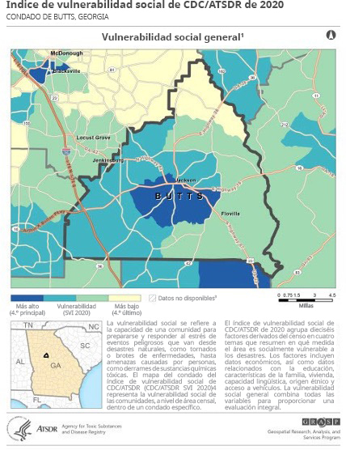

**Figura 16**

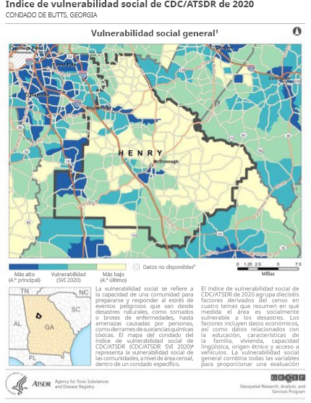

**Figura 17**

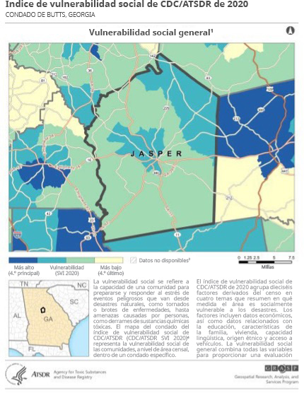

**Figura 18**

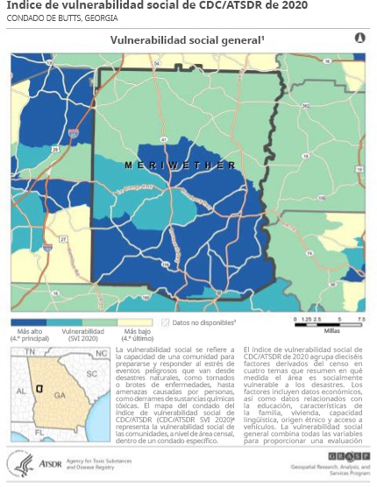

**Figura 19**

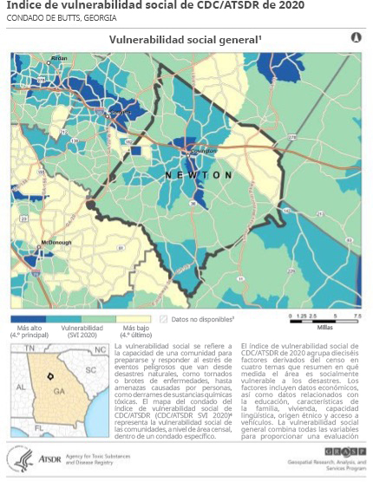

**Figura 20**

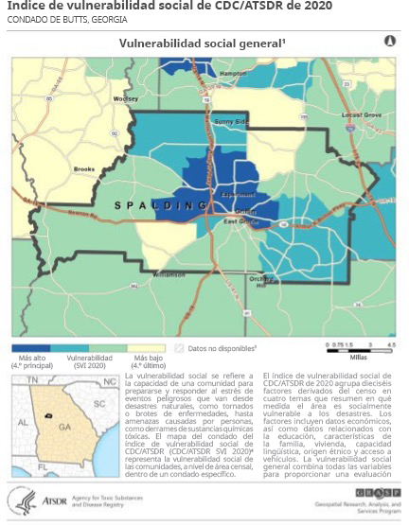

**Figura 21**

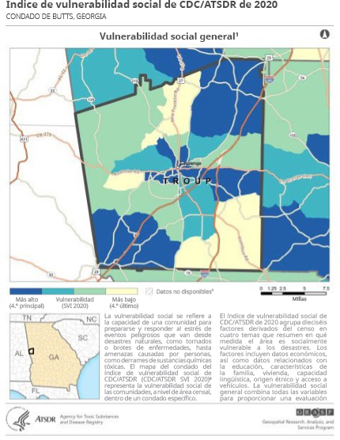

**Figura 22**

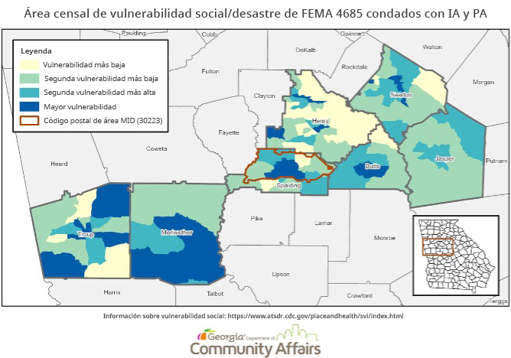

**Figura 23**

Orientación sexual e identidad de género

El DCA reconoce la importancia de promover la equidad y reducir las barreras entre quienes probablemente experimenten discriminación en torno a su orientación sexual o identidad de género. Como se ve en la tabla a continuación, el Instituto Williams informó que el 26 por ciento de la población de la comunidad LGBT en Georgia tenía ingresos inferiores a $24,000. En relación, hubo más desempleo, inseguridad alimentaria y personas sin seguro en comparación con la población no LGBT.

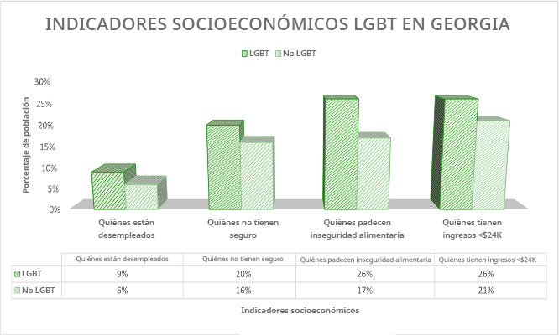

##### Figura 24

Según los datos del censo disponibles, el DCA pudo identificar la población de los condados afectados según su estado civil y orientación sexual. Esta información se registrará para garantizar que esta clase protegida reciba un trato justo y no esté sujeta a discriminación durante la administración de los programas financiados por la CDBG-DR.

|  |  |  |  |  |  |  |  |  |  |
| --- | --- | --- | --- | --- | --- | --- | --- | --- | --- |
| **Figura 25: Tipo de hogar por relación** | | | | | | | | | |
| **Condado** | **Población total** | **Población de cónyuges del sexo opuesto** | **Porcentaje de cónyuges del sexo opuesto** | **Población de cónyuges del mismo sexo** | **Porcentaje de cónyuges del mismo sexo** | **Población de pareja soltera del sexo opuesto** | **Porcentaje de pareja soltera del sexo opuesto** | **Población de pareja no casada del mismo sexo** | **Porcentaje de pareja no casada del mismo sexo** |
| **Condado de**  **Butts** | 25,522 | 3,973 | 15.6 % | 196 | 0.8 % | 417 | 1.6 % | 25 | 0.1 % |
| **Condado de**  **Henry** | 240,853 | 41,699 | 17.3 % | 527 | 0.2 % | 4,899 | 2.0 % | 134 | 0.1 % |
| **Condado de**  **Jasper** | 14,882 | 3,045 | 20.5 % | 0 | 0.0 % | 415 | 2.8 % | 0 | 0.0 % |
| **Condado de**  **Meriwether** | 20,679 | 3,523 | 17.0 % | 0 | 0.0 % | 378 | 1.8 % | 6 | 0.0 % |
| **Condado de**  **Newton** | 113,298 | 19,156 | 16.9 % | 173 | 0.2 % | 2,513 | 2.2 % | 179 | 0.2 % |
| **Condado de**  **Spalding** | 67,415 | 11,112 | 16.5 % | 59 | 0.1 % | 1,673 | 2.5 % | 36 | 0.1 % |
| **Condado de**  **Troup** | 69,527 | 11,404 | 16.4 % | 47 | 0.1 % | 1.431 | 2.1 % | 0 | 0.0 % |
| **Todo el estado** | 10,722,325 | 1,823,872 | 17.0 % | 19,705 | 0.2 % | 212,869 | 2.0 % | 15,400 | 0.1 % |
| Fuente(s) de datos: Conjunto de datos de 5 años de la Encuesta sobre la comunidad estadounidense (ACS, en inglés) de la Oficina de Censos de Estados Unidos, 2018-2022 | | | | | | | | | |

Áreas concentradas por raza y origen étnico, y áreas concentradas por pobreza (R/ECAP, en inglés)

Dos áreas en el condado de Spalding y una en el condado de Troup están designadas como áreas R/ECAP. La definición de R/ECAP basada en el sector censal del HUD utiliza un umbral de concentración racial/étnica y una prueba de pobreza.

El umbral de concentración racial/étnica, dependiendo de la diversidad de la población de una jurisdicción, puede ser cualquiera de los siguientes:

Una población no blanca del 50 por ciento o más para jurisdicciones más diversas, generalmente ubicada en áreas metropolitanas.

Una población no blanca del 20 por ciento o más en jurisdicciones menos diversas, generalmente ubicada fuera de las áreas metropolitanas.

La prueba de pobreza se define como vecindarios con pobreza extrema del sector censal que caen en una de dos categorías dependiendo de qué umbral sea más bajo:

Tasas de pobreza superiores al 40 por ciento

Tasas de pobreza que exceden tres veces la tasa promedio de pobreza del área metropolitana/micropolitana.

Se deben cumplir ambos criterios de concentración racial/étnica y la prueba de pobreza para ser designado como área R/ECAP. Algunas de las clases protegidas que están representadas de manera desproporcionada en estas áreas se describen en las siguientes tablas.

|  |  |  |  |  |
| --- | --- | --- | --- | --- |
| **Figura 26: Área censal R/ECAP del condado de Spalding 160300** | | | | |
| **Indicadores socioeconómicos** | **Área censal del condado de Spalding 160300** | **% de la población total** | **Área metropolitana de Atlanta** | **¿La población está sobrerrepresentada o subrrepresentada en las R/ECAP?** |
| **Ingreso familiar medio** | $50,080 | 45.8 % | $82,625 | Subrrepresentada |
| **Raza predominante:  negra no hispana** | 2,164 | 69.3 % | 33.2 % | Sobrerrepresentada |
| **Por debajo del nivel de pobreza** | 750 | 26.2 % | 10.8 % | Sobrerrepresentada |
| **Negro no hispano por debajo**  **del nivel de pobreza** | 226 | 12.6 % | 7.4 % | Sobrerrepresentada |
| **65 años y más por debajo**  **del nivel de pobreza** | 68 | 14.8 % | 8.8 % | Sobrerrepresentada |
| **Familias con hijos emparentados con la cabeza de hogar menores de 5 años por debajo del nivel de pobreza** | 75 | 100 % | 13.5 % | Sobrerrepresentada |
| **Con una discapacidad** | 330 | 11.4 % | 10.6 % | Sobrerrepresentada |
| Fuente(s) de datos: Conjunto de datos de 5 años de la Encuesta sobre la comunidad estadounidense (ACS) de la Oficina de Censos de Estados Unidos,2018-2022 | | | | |

|  |  |  |  |  |
| --- | --- | --- | --- | --- |
| **Figura 27: Área censal R/ECAP del condado de Spalding 160800** | | | | |
| **Indicadores socioeconómicos** | **Área censal del condado de Spalding 160800** | **% de la población total** | **Área metropolitana de Atlanta** | **¿La población está sobrerrepresentada o subrrepresentada en las R/ECAP?** |
| **Ingreso familiar medio** | $24,986 | 48.0 % | $82,625 | Subrrepresentada |
| **Raza predominante:  negra no hispana** | 2,882 | 71.4 % | 33.2 % | Sobrerrepresentada |
| **Por debajo del nivel de pobreza** | 1252 | 29.8 % | 10.8 % | Sobrerrepresentada |
| **Negro no hispano por debajo del nivel de pobreza** | 1,100 | 30.6 % | 7.4 % | Sobrerrepresentada |
| **65 años y más por debajo del nivel de pobreza** | 120 | 18.2 % | 8.8 % | Sobrerrepresentada |
| **Familias con hijos emparentados con la cabeza de hogar menores de 5 años por debajo del nivel de pobreza** | 84 | 69.0 % | 13.5 % | Sobrerrepresentada |
| **Con una discapacidad** | 964 | 22.8 % | 10.6 % | Sobrerrepresentada |
| Fuente(s) de datos: Conjunto de datos de 5 años de la Encuesta sobre la comunidad estadounidense (ACS) de la Oficina de Censos de Estados Unidos,2018-2022 | | | | |

**Figura 28: Área censal R/ECAP del condado de Troup 960800**

|  |  |  |  |  |
| --- | --- | --- | --- | --- |
| **Indicadores socioeconómicos** | **Área censal del condado de Troup 960800** | **% de la población total** | **Microárea de LaGrange** | **¿La población está sobrerrepresentada o subrrepresentada en las R/ECAP?** |
| **Ingreso familiar medio** | $37,444 | 47.2 % | $52,767 | Subrrepresentada |
| **Raza predominante: negra no hispana** | 1,905 | 60.0 % | 36.1 % | Sobrerrepresentada |
| **Por debajo del nivel de pobreza** | 1,403 | 31.7 % | 18.7 % | Sobrerrepresentada |
| **Negro no hispano por debajo del nivel de pobreza** | 330 | 31.4 % | 25.6 % | Sobrerrepresentada |
| **65 años y más por debajo del nivel de pobreza** | 84 | 28.7 % | 12.6 % | Sobrerrepresentada |
| **Familias con hijos emparentados de la cabeza de hogar menores de 5 años por debajo del nivel de pobreza** | 172 | 83.7 % | 31.2 % | Sobrerrepresentada |
| Fuente(s) de datos: Conjunto de datos de 5 años de la Encuesta sobre la comunidad estadounidense (ACS) de la Oficina de Censos de Estados Unidos,2018-2022 | | | | |

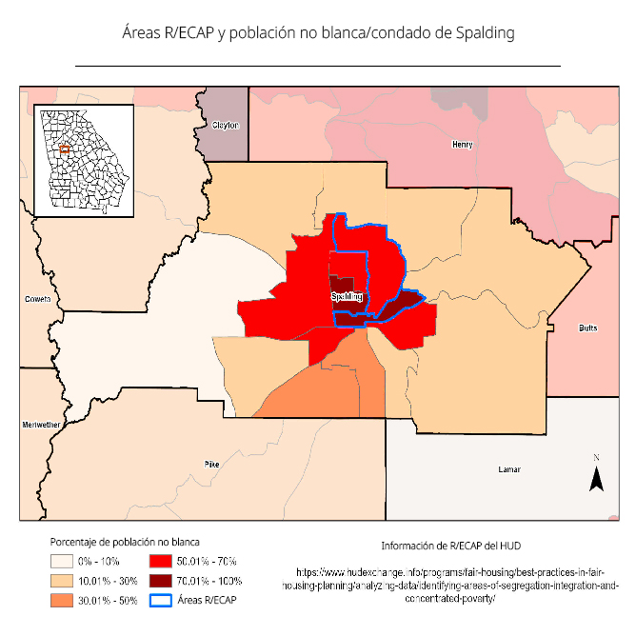

**Figura 29**

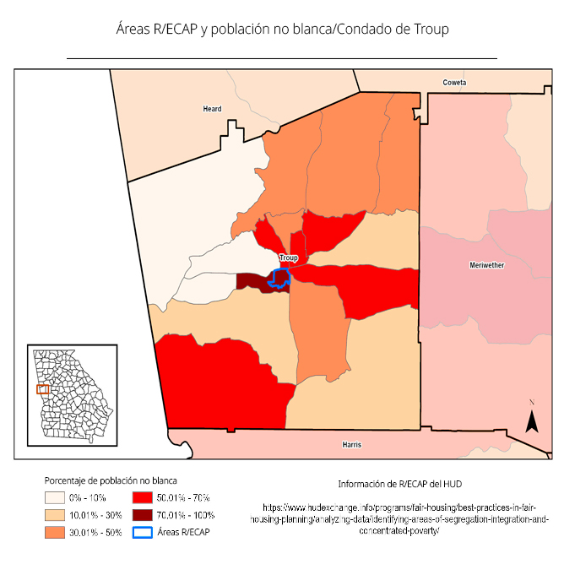

**Figura 30**

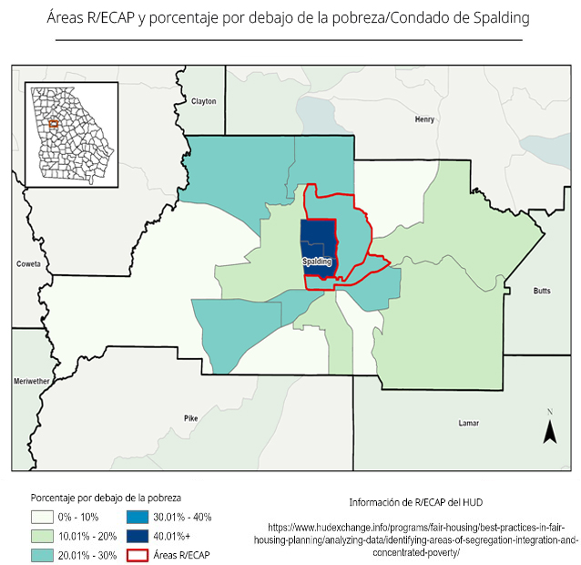

##### Figura 31

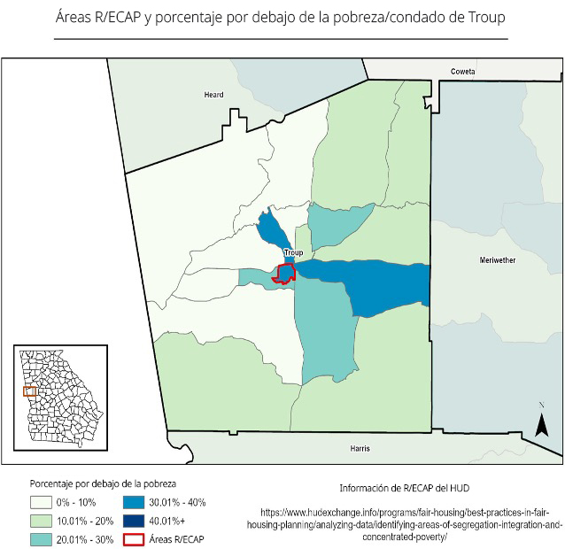

**Figura 32**

Demografía de los beneficiarios y poblaciones afectadas por desastres

La siguiente tabla de **Demografía** **de los beneficiarios y poblaciones afectadas por desastres** proporciona datos demográficos sobre todos los condados afectados por desastres, incluida la población de personas en total, menores de 5 años, mayores de 65 años, personas con discapacidades y de diferentes grupos raciales. Dado que la discriminación por edad, la ascendencia y la discapacidad pueden considerarse clases protegidas, es revelador ver qué porcentaje constituye la población MID para que el DCA pueda brindarles un mejor apoyo.

Casi el 15 por ciento de la población MID tiene una discapacidad que es mayor que la cantidad de aproximadamente el 13 por ciento en toda el área. Esto es notable ya que las personas con una discapacidad tienen más probabilidades de experimentar tasas de pobreza más altas que aquellas sin una discapacidad, según la evaluación de necesidades de vivienda de Georgia.

Además, el plan consolidado del estado de Georgia declaró que la discapacidad representa el 69 por ciento de las quejas de discriminación recibidas por la Comisión de Igualdad de Oportunidades de Georgia.

La evaluación de necesidades de vivienda de Georgia señala que los hogares con personas negras e hispanas tienen un ingreso medio más bajo que el de las poblaciones asiáticas y blancas. Esto es significativo ya que aproximadamente el 35 por ciento de las personas negras constituyen la población declarada en desastre, como se muestra en la siguiente tabla. Aunque la población de Georgia es 30 por ciento negra, representaron el 77.6 por ciento de las personas sin hogar en 2021, lo que demuestra cómo esta población carece de un hogar a un ritmo desproporcionado.

#### Demografía de los beneficiarios y poblaciones afectadas por desastres

|  |  |  |  |  |  |  |
| --- | --- | --- | --- | --- | --- | --- |
| **Demografía** | **Estimaciones para toda el área** | **Porcentaje de toda el área** | **Estimación de declaración de desastre** | **Porcentaje de declaración de desastre** | **Estimación de MID** | **Porcentaje de MID** |
| Población total | 10,711,908.00 | 100.00 % | 552,176.00 | 100.00 % | 67,415.00 | 100.00 % |
| Menor de 5 años | 621,126.00 | 5.80 % | 32,006.00 | 0.58 % | 4,193.00 | 0.62 % |
| 65 años y mayor | 1,644,275.00 | 15.35 % | 78,024.00 | 16.15 % | 12,423.00 | 18.40 % |
| Población con una discapacidad | 1,428,789.00 | 13.34 % | 70,939.00 | 14.92 % | 9,424.00 | 13.97 % |
| Blanco o caucásico | 5,362,156.00 | 50.06 % | 266,349.00 | 57.20 % | 39,829.00 | 59.08 % |
| Negro o afroamericano | 3,278,119.00 | 30.60 % | 236,478.00 | 35.83 % | 23,260.00 | 34.50 % |
| Indio americano y nativo de Alaska | 20,375.00 | 2.00 % | 856.00 | 1.38 % | 309.00 | 4.58 % |
| Asiático | 475,680.00 | 4.40 % | 12,130.00 | 12.89 % | 597.00 | 0.89 % |
| Nativo de Hawái y otras islas del Pacífico | 6,101.00 | 0.50 % | 24.00 | 0.10 % | 0.00 | 0.00 % |
| Otro | 1,123,457.00 | 5.20 % | 36,339.00 | 15.57 % | 3,420.00 | 1.11 % |

Fuente(s) de datos: Conjunto de datos de 5 años de la Encuesta sobre la comunidad estadounidense (ACS) de la Oficina de Censos de Estados Unidos,2018-2022

#### Demografía de ingresos

|  |  |  |  |
| --- | --- | --- | --- |
| **Demografía económica/de ingresos** | **En todo el estado** | **Áreas afectadas por el desastre** | **MID del HUD** |
| Ingreso familiar medio | $72,837.00 | $61,600.00 | $57,367.00 |
| Ingreso per cápita | $38,378.00 | $30,748.00 | $35,823.00 |

Fuente(s) de datos: Conjunto de datos de 5 años de la Encuesta sobre la comunidad estadounidense (ACS) de la Oficina de Censos de Estados Unidos,2018-2022

#### Demografía de ingresos: ingresos bajos

|  |  |  |  |
| --- | --- | --- | --- |
| **Demografía económica/de ingresos** | **En todo el estado** | **Áreas afectadas por el desastre** | **MID del HUD** |
| Ingresos en los últimos 12 meses por debajo del nivel de pobreza | 1,348,344.00 | 70,650.00 | 12,412.00 |

Fuente(s) de datos: Conjunto de datos de 5 años de la Encuesta sobre la comunidad estadounidense (ACS) de la Oficina de Censos de Estados Unidos,2018-2022

#### Análisis de LMI: general

|  |  |  |  |
| --- | --- | --- | --- |
| **Categoría** | **Total de personas con LMI** | **Población total** | **Porcentaje de LMI** |
| En toda el área | 4,169,270.00 | 10,711,908.00 | 39.13 % |

Fuente(s) de datos: Conjunto de datos de 5 años de la Encuesta sobre la comunidad estadounidense (ACS) de la Oficina de Censos de Estados Unidos,2018-2022

#### Análisis de LMI: áreas de desastre declaradas a nivel federal

**Condado/municipio**

**Total de personas con LMI, no MID**

**Población total no MID**

**Porcentaje de LMI, no MID**

**MID - Total de personas con LMI**

**MID -   
Población total**

**MID - porcentaje de LMI**

Condado de Butts 8,890.00 25,522.00 34.83 % 0.00 0.00 0.00 %

|  |  |  |  |  |  |  |
| --- | --- | --- | --- | --- | --- | --- |
| **Condado/municipio** | **Total de personas con LMI, no MID** | **Población total no MID** | **Porcentaje de LMI**  **, no MID** | **MID - Total de personas con LMI** | **MID - Población total** | **MID - porcentaje de LMI** |
| Condado de Henry | 82,370.00 | 240,853.00 | 34.20 % | 0.00 | 0.00 | 0.00 % |
| Condado de Jasper | 8,050.00 | 14,882.00 | 54.09 % | 0.00 | 0.00 | 0.00 % |
| Condado de Meriwether | 8,930.00 | 20,679.00 | 43.18 % | 0.00 | 0.00 | 0.00 % |
| Condado de Newton | 49,555.00 | 113,298.00 | 43.74 % | 0.00 | 0.00 | 0.00 % |
| Condado de Spalding | 0.00 | 0.00 | 0.00 % | 36,755.00 | 67,415.00 | 54.52 % |
| Condado de Troup | 25,700.00 | 69,527.00 | 36.96 % | 0.00 | 0.00 | 0.00 % |
| **Total** | **183,495.00** | **484,761.00** | **37.85 %** | **36,755.00** | **67,415.00** | **54.52 %** |

Fuente(s) de datos: Conjunto de datos de 5 años de la Encuesta sobre la comunidad estadounidense (ACS) de la Oficina de Censos de Estados Unidos,2018-2022

#### Unidades de viviendas prefabricadas afectadas por el desastre

|  |  |  |  |
| --- | --- | --- | --- |
| **Condado/municipio** | **Número de unidades** | **% del total de unidades en el condado/municipio** | **Necesidad insatisfecha restante** |
| Condado de Butts | 67.00 | 7.40 % | $107,331.00 |
| Condado de Henry | 170.00 | 6.50 % | $127,710.00 |
| Condado de Jasper | 55.00 | 5.20 % | $326,314.00 |
| Condado de Meriwether | 85.00 | 3.70 % | $41,853.00 |
| Condado de Newton | 30.00 | 2.00 % | $188,358.00 |
| Condado de Spalding | 174.00 | 10.90 % | $158,696.00 |
| Condado de Troup | 16.00 | 1.00 % | $7,147.00 |
| **Total** | **597.00** | **36.70 %** | **$957,409.00** |

Fuente(s) de datos: ACS/FEMA

#### Población con dominio limitado del inglés en áreas relacionadas con desastres

|  |  |  |  |
| --- | --- | --- | --- |
| **Condado/municipio** | **Idioma** | **Cantidad de hablantes con LEP** | **% de la población total** |
| Condado de Butts | Español | 1,031.00 | 4.20 % |
| Condado de Butts | Otro indoeuropeo | 61.00 | 0.20 % |
| Condado de Butts | Otro (no especificado) | 5.00 | 0.00 % |
| Condado de Henry | Español | 12,057.00 | 5.30 % |
| Condado de Henry | Otro indoeuropeo | 4,888.00 | 2.10 % |
| Condado de Henry | Isla asiática del Pacífico | 4,831.00 | 2.10 % |
| Condado de Henry | Otro (no especificado) | 2,116.00 | 0.90 % |
| Condado de Jasper | Español | 427.00 | 3.00 % |
| Condado de Jasper | Otro indoeuropeo | 31.00 | 0.20 % |
| Condado de Jasper | Isla asiática del Pacífico | 15.00 | 0.10 % |

|  |  |  |  |
| --- | --- | --- | --- |
| **Condado/municipio** | **Idioma** | **Cantidad de hablantes con LEP** | **% de la población total** |
| Condado de Meriwether | Español | 164.00 | 0.80 % |
| Condado de Meriwether | Otro indoeuropeo | 69.00 | 0.40 % |
| Condado de Meriwether | Isla asiática del Pacífico | 126.00 | 0.60 % |
| Condado de Newton | Español | 4,986.00 | 4.70 % |
| Condado de Newton | Otro indoeuropeo | 929.00 | 0.90 % |
| Condado de Newton | Isla asiática del Pacífico | 834.00 | 0.80 % |
| Condado de Newton | Otro (no especificado) | 641.00 | 0.60 % |
| Condado de Spalding | Español | 2,508.00 | 4.00 % |
| Condado de Spalding | Otro indoeuropeo | 534.00 | 0.80 % |
| Condado de Spalding | Isla asiática del Pacífico | 288.00 | 0.50 % |
| Condado de Spalding | Otro (no especificado) | 21.00 | 0.00 % |
| Condado de Troup | Español | 2,297.00 | 3.50 % |
| Condado de Troup | Otro indoeuropeo | 673.00 | 1.00 % |
| Condado de Troup | Isla asiática del Pacífico | 713.00 | 1.10 % |
| Condado de Troup | Otro (no especificado) | 84.00 | 0.10 % |

Fuente(s) de datos: Conjunto de datos de 5 años de la Encuesta sobre la comunidad estadounidense (ACS) de la Oficina de Censos de Estados Unidos,2018-2022

#### Recuento de un momento determinado: tipo de refugio

|  |  |  |  |  |
| --- | --- | --- | --- | --- |
| **Geografía** | **Refugio de emergencia** | **Vivienda de transición** | **Personas sin hogar ni refugio** | **Total de personas sin hogar conocidas** |
| En toda el área | 3,374.00 | 1,780.00 | 5,535.00 | 10,689.00 |
| Declarada por la FEMA | 76.00 | 5.00 | 223.00 | 304.00 |
| MID | 16.00 | 0.00 | 34.00 | 50.00 |

Fuente(s) de datos: Recuento de inventario de viviendas por estado de 2022 (Alianza nacional para acabar con la falta de vivienda) Informe estatal de personas sin hogar del DCA para el recuento en un momento determinado de personas sin hogar para 2022

#### Recuento en un momento determinado: afectadas por el desastre

|  |  |  |  |  |
| --- | --- | --- | --- | --- |
| **Geografía** | **Refugio de emergencia** | **Vivienda de transición** | **Personas sin hogar ni refugio** | **Total de personas sin hogar conocidas** |
| En toda el área | 0.00 | 0.00 | 0.00 | 0.00 |
| Declarada por la FEMA | 0.00 | 0.00 | 0.00 | 0.00 |
| MID | 0.00 | 0.00 | 0.00 | 0.00 |

Fuente(s) de datos: Balance de estado del cuidado continuo. La información relacionada con refugios de emergencia, viviendas de transición y población sin hogar afectada directamente por el desastre no estaba disponible al momento de la publicación.

#### Vivienda asistida afectada por el desastre

|  |  |  |  |  |  |  |
| --- | --- | --- | --- | --- | --- | --- |
| **Total de vales de elección**  **Condado/municipio de vivienda** | **Total de unidades afectadas por los vales de elección de vivienda** | **Total de unidades**  **LIHTC** | **Total de unidades LIHTC afectadas** | **Total de unidades de vivienda pública** | **Total de unidades de vivienda pública afectadas** | **Necesidad insatisfecha restante** |
| Todos 0.00 | 0.00 | 0.00 | 0.00 | 0.00 | 0.00 | $0.00 |
| **Total** |  |  |  |  |  |  |

Fuente(s) de datos: Departamento de Asuntos Comunitarios de Georgia - División de Desarrollo y Financiamiento de Vivienda. La información relacionada con las unidades del Programa de vales de elección de vivienda (HCV, en inglés) afectadas directamente por el desastre no estaba disponible al momento de la publicación. Se declaró que ninguna unidad LIHTC fue afectada directamente por el desastre. Las unidades de vivienda pública se identificaron en una sección anterior.

##### Necesidad insatisfecha de infraestructura.

**Daños e impactos de los desastres: infraestructura.**

Los tornados que azotaron Georgia en enero de 2023 provocaron grandes daños a la infraestructura, por ejemplo: postes eléctricos caídos, carreteras deterioradas, edificios de instalaciones dañados y otros daños a los sistemas de infraestructura. Muchas carreteras sufrieron daños ocasionados por camiones grandes que transportaban, de ida y de vuelta, materiales a los vertederos locales como consecuencia del desastre. Además, las deficiencias en la transmisión de las torres de radio también quedaron expuestas, ya que las comunicaciones durante el desastre y después de este fueron irregulares y, en ocasiones, poco confiables.

Condiciones previas al desastre

Antes del desastre, el DCA reconoció en su plan consolidado la gran demanda de infraestructura comunitaria en Georgia, que incluía sistemas de agua y aguas residuales, además de instalaciones y servicios públicos. Georgia obtuvo una calificación “C+” en infraestructura según la Sociedad Americana de Ingenieros Civiles (ASCE, en inglés). Esta libreta de calificaciones sobre infraestructura de Georgia de 2019 utilizó 14 categorías de infraestructura para obtener esta calificación acumulativa. Algunas de las calificaciones más bajas de Georgia se encuentran en represas (“D”), aguas residuales (“D+”) y tránsito (“D+”), todas incluidas en la categoría de “mediocre”.

Con una necesidad de aguas residuales de $2.7 mil millones, se necesitan mejoras en los sistemas de tratamiento de aguas residuales de Georgia para cumplir con los estándares cambiantes de calidad del agua ya que esta infraestructura es cada vez más antigua. También cabe destacar las 535 represas en el estado con una designación de alto riesgo potencial.

Otras categorías de infraestructura que dejan un margen considerable de mejora incluyen carreteras (“C+”), residuos sólidos (“C”) y aguas pluviales (“C-”). Desde la implementación de una ley bipartidista de infraestructura, se han designado $5.6 mil millones al financiamiento de carreteras y puentes, $361 millones para el agua y $1.5 mil millones para el transporte público en el estado de Georgia.

Cálculo de la necesidad de infraestructura insatisfecha

Utilizando datos de FEMA y la Agencia para el Manejo de Emergencias y Seguridad Nacional de Georgia (GEMA/HS, en inglés), el DCA ya ha identificado aproximadamente 95 sitios de infraestructura dañados con un costo total de reparación estimado de $42.8 millones en todas las categorías de asistencia pública A-G. La participación federal se calcula en $32.1 millones en financiamiento y se proporcionará a los proyectos que fueron aprobados.

Las categorías de infraestructura incluyen:

Categoría A: Remoción de escombros

Categoría B: Medidas de protección de emergencia Categoría C: Carreteras y puentes

Categoría D: Instalaciones de control de agua Categoría E: Edificios y equipos

Categoría F: Servicios públicos

Categoría G: Parques, instalaciones recreativas y otras instalaciones

Para calcular las necesidades insatisfechas para proyectos de infraestructura, el DCA utilizó datos obtenidos al 20 de marzo de 2024 del Programa de Asistencia Pública de FEMA que muestran el monto necesario para reparar la infraestructura pública permanente (categorías C a G) a su condición previa al desastre. El programa paga el 75 por ciento del costo del proyecto y deja un 25 por ciento restante de participación no federal (participación local). Se agrega un 15 por ciento adicional del “costo estimado de PA” para los esfuerzos de resiliencia. Según estos datos, la necesidad total de infraestructura insatisfecha es de $6,004,521 (participación local + resiliencia) en daños a infraestructura identificados elegibles según las categorías C-G de FEMA-PA. El DCA continuará trabajando con las comunidades para identificar cualquier necesidad de infraestructura restante insatisfecha relacionada con los tornados de enero de 2023.

|  |  |  |  |  |  |  |
| --- | --- | --- | --- | --- | --- | --- |
| **Figura 33: Costo de los sitios dañados por categoría de PA** | | | | | | |
| **Categoría de PA** | **Cantidad**  **de sitios dañados** | **Suma del costo de PA aproximado** | **Suma de participación no federal (participación local)** | **Suma de participación federal** | **Suma de resiliencia** | **Necesidad total insatisfecha** |

|  |  |  |  |  |  |  |
| --- | --- | --- | --- | --- | --- | --- |
| **A - Escombros** | 34 | $23,627,376 | $5,906,844 | $17,720,532 | $3,544,000 | $9,450,844 |
| **B - Medidas de emergencia** | 30 | $4,250,669 | $1,062,667 | $3,188,002 | $638,000 | $1,700,667 |
| **C - Carreteras y puentes** | 8 | $1,045,497 | $261,374 | $784,122 | $157,000 | $418,374 |
| **D - Instalaciones de control de agua** | 1 | $41,195 | $10,299 | $30,896 | $6,000 | $16,299 |
| **E - Edificios y equipo** | 6 | $198,955 | $49,724 | $149,172 | $30,000 | $79,724 |
| **F - Servicios públicos** | 16 | $13,724,498 | $3,431,124 | $10,293,374 | $2,059,000 | $5,490,124 |
| **G - Otra** | 0 | $0 | $0 | $0 | $0 | $0 |
| **Total** | **95** | **$42,888,190** | **$10,722,032** | **$32,166,098** | **$6,434,000** | **$17,156,032** |
| **Necesidad total insatisfecha (solo categorías C-G)** |  | | | | | **$6,004,521** |
| Fuente(s) de datos: Datos de PA de FEMA | | | | | | |

Asignación de fondos para infraestructura

Aunque se ha demostrado que hay una necesidad insatisfecha, el DCA no propone actualmente una distribución de fondos directamente orientada a infraestructura bajo esta asignación. Dados los comentarios que proporcionaron los condados afectados, la disponibilidad limitada de fondos y la evaluación del DCA de las necesidades insatisfechas, los fondos para los esfuerzos de recuperación se centrarán en el sector de la vivienda en lugar de la infraestructura. El DCA puede reconsiderar la viabilidad de abordar la infraestructura directamente siempre que surjan fondos adicionales o evidencia convincente que sugiera la necesidad de cambiar o reevaluar las prioridades dependiendo de la necesidad insatisfecha.

#### Costo total y necesidad por categoría de PA

|  |  |  |  |  |  |
| --- | --- | --- | --- | --- | --- |
| **Categoría de PA** | **Costo estimado de PA** | | **Participación local** | **Resiliencia** | **Necesidad total (participación + resiliencia)** |
| A - Escombros | $17,720,532.00 | | $5,906,844.00 | $3,544,000.00 | $9,450,844.00 |
| B - Medidas de emergencia | $3,188,001.00 | | $1,062,667.00 | $638,000.00 | $1,700,667.00 |
| C - Carreteras y puentes | $784,122.00 | | $261,374.00 | $157,000.00 | $418,374.00 |
| D - Instalaciones de control de agua | $30,896.00 | | $10,299.00 | $6,000.00 | $16,299.00 |
| E - Edificios y equipo | $149,172.00 | | $49,724.00 | $30,000.00 | $79,724.00 |
| F - Servicios públicos | $10,293,374.00 | | $3,431,124.00 | $2,059,000.00 | $5,490,124.00 |
| G - Otra | $0.00 | | $0.00 | $0.00 | $0.00 |
| **Total** | **$32,166,097.00** | | **$10,722,032.00** | **$6,434,000.00** | **$17,156,032.00** |
| Fuente(s) de datos: Datos de PA de FEMA | | | | |  |
| **Necesidades de mitigación de riesgos por condado o proyecto conocido** | | | | | |
| **Proyecto** | **Costo** | **Fuente de financiamiento** | | | **Necesidad insatisfecha** |
| Ninguno | $0.00 | N/A | | | $0.00 |
| **Total** |  |  | | |  |

Fuente(s) de datos: FEMA. El periodo de solicitud para proyectos de mitigación de riesgos aún está abierto. No había información disponible sobre proyectos específicos al momento de la publicación.

##### Necesidad insatisfecha de reactivación económica.

**Daños e impactos de los desastres: reactivación económica.**

El impacto económico de los tornados de enero de 2023 fue significativo tanto a escala local gubernamental como individual. El Servicio de Investigación del Congreso analizó los efectos fiscales de los desastres en los gobiernos a nivel local y describió la disminución de los ingresos por impuestos a la propiedad y a la renta como una posible consecuencia. Como lo ha ilustrado la historia, los daños relacionados con desastres pueden reducir las evaluaciones de la propiedad y, a su vez, los ingresos por impuestos a la propiedad, mientras que el cierre de empresas podría generar una reducción de los ingresos por impuestos sobre la renta debido a la pérdida de empleos. Otros sectores también podrían estar en peligro ya que los presupuestos ajustados que buscan compensar pérdidas potenciales en los ingresos fiscales de los gobiernos locales reducen la financiación para otros sistemas operativos críticos, como las escuelas.

Un enfoque más cercano resalta los inconvenientes económicos de los desastres que impactan directamente a las personas en una escala más palpable en términos de pérdida de empleos a medida que se ven afectadas las operaciones comerciales. Esto implica inseguridad alimentaria y de vivienda, ya que los ingresos de los hogares también alcanzan un nuevo nivel de vulnerabilidad. Como consecuencia del desastre, los cortes de energía provocaron el deterioro de los alimentos y algunas familias afectadas tuvieron que depender del apoyo comunitario de voluntarios que proporcionaron comida y tarjetas de regalo para comprar alimentos.

Condiciones previas al desastre

Todos los condados, con excepción de los condados de Henry y Newton, tienen un porcentaje más alto de personas en situación de pobreza y un porcentaje más bajo de ciudadanos que forman parte de la fuerza laboral en comparación con el estado de Georgia. Esto es relevante al observar la situación económica de estos condados antes del desastre. Según la Oficina de Responsabilidad Gubernamental, las investigaciones han demostrado cómo la pobreza puede afectar negativamente el crecimiento económico en términos de capital humano que considera la educación, experiencia laboral, capacitación y salud de la fuerza laboral. La pobreza aumenta los riesgos de mala salud, delincuencia y descontento social, lo que puede conducir a una menor participación en el mercado laboral. Esto incluso se puede ver en la siguiente tabla, ya que los condados con un mayor porcentaje de pobreza también se asociaron con un porcentaje más bajo en la fuerza laboral en comparación con las estadísticas demostradas a nivel estatal.

|  |  |  |  |  |
| --- | --- | --- | --- | --- |
| **Figura 34: Tendencias empresariales y económicas antes del desastre** | | | | |
| **Condado** | **Total de establecimientos  que dan trabajo, 20211** | **Empleo total, 20211** | **En fuerza laboral civil, total, porcentaje de la población de 16 años (2018-2022)2** | **Personas en situación  de pobreza3** |
| **Condado de Butts** | 410 | 5,681 | 51.4 % | 13.2 % |
| **Condado de Henry** | 4,489 | 58,577 | 66.2 % | 8 % |
| **Condado de Jasper** | 202 | 1,691 | 58.3 % | 12.9 % |
| **Condado de Meriwether** | 319 | 3,008 | 51.2 % | 16.6 % |
| **Condado de Newton** | 1,600 | 20,564 | 64.5 % | 12.3 % |
| **Condado de Spalding** | 1,221 | 17,043 | 56.5 % | 19.3 % |
| **Condado de Troup** | 1.676 | 33,289 | 60.0 % | 17.8 % |
| **Todo el estado** | 253,729 | 4,034,309 | 62.9 % | 12.7 % |
| Fuentes de datos: 1 Oficina de Censos de EE. UU., patrones empresariales del condado. Se actualiza anualmente. [Patrones Empresariales del Condado (CBP, en inglés)](https://www.census.gov/programs-surveys/cbp.html) Incluye a EE. UU., estados y condados; incluye a Puerto Rico y municipios (equivalentes a condado). 2 Oficina de Censos de EE. UU., Encuesta sobre la comunidad estadounidense (ACS) y Encuesta sobre la comunidad puertorriqueña (PRCS, en inglés), estimaciones de 5 años. La PRCS es parte de la ACS de la Oficina de Censos, [personalizada para Puerto Rico.](https://www.census.gov/programs-surveys/acs/about/puerto-rico-community-survey.html) Ambas encuestas se actualizan cada año. 3QuickFacts utiliza datos de las siguientes fuentes: A nivel nacional - Encuesta de población actual, Suplemento Social y Económico Anual (CPS ASEC, en inglés); a nivel estatal en Puerto Rico - Encuesta sobre la comunidad estadounidense (ACS) y [Encuesta de la comunidad puertorriqueña](https://census.gov/programs-surveys/acs/about/puerto-rico-community-survey.html) (PRCS), estimaciones de 1 año; a nivel de condado (EE. UU.) - estimaciones de ingresos para áreas pequeñas y seguro de pobreza (SAIPE, en inglés), estimaciones de 1 año; equivalentes de condados (municipios) para Puerto Rico - [Encuesta sobre la comunidad puertorriqueña](https://census.gov/programs-surveys/acs/about/puerto-rico-community-survey.html) (PRCS), estimaciones de 5 años; a nivel de subcondado: Ciudades, pueblos y lugares designados por el censo (EE. UU.) - ACS, estimaciones de 5 años; subcondados de Puerto Rico (zonas urbanas y comunidades) – [Encuesta sobre la comunidad puertorriqueña](https://census.gov/programs-surveys/acs/about/puerto-rico-community-survey.html) (PRCS), estimaciones de 5 años. | | | | |

##### Análisis de préstamos de la SBA

Muchas empresas se vieron afectadas por los tornados que hubo en enero de 2023. Algunos daños incluyeron daños a edificios y la pérdida de inventario o equipos. Después de los tornados, la Administración de Pequeñas Empresas (SBA) puso a disposición préstamos con bajo interés a través del programa de Préstamos para Empresas por Desastres Físicos y el programa de Préstamos por Desastres para Daños Económicos (EIDL, en inglés).

El programa de Préstamos para Empresas por Desastres Físicos está disponible para empresas de cualquier tamaño y para la mayoría de las organizaciones sin fines de lucro. El EIDL está disponible para pequeñas empresas cuando la SBA decide que la empresa no podría obtener crédito en otro lugar. Estos préstamos proporcionan el capital de trabajo necesario para ayudar a estas empresas a cumplir con sus obligaciones y pagar los gastos operativos ordinarios y razonables. Las empresas pueden calificar para ambos préstamos con un monto de préstamo combinado de hasta $2,000,000.

Las siguientes tablas muestran un resumen de los préstamos recibidos y aprobados por la SBA. La aprobación de un préstamo no indica aceptación ni exige que una empresa acepte el préstamo. Como se muestra a continuación, el condado de Spalding tuvo la mayor cantidad de solicitudes de préstamos presentadas y aprobadas, y recibió la mayor cantidad de fondos.

|  |  |  |  |  |
| --- | --- | --- | --- | --- |
| **Figura 35: Solicitudes de préstamos de la SBA** | | | | |
| **Condado** | **Cantidad de solicitudes presentadas para préstamos para empresas por desastres físicos** | **Cantidad de solicitudes aprobadas para préstamos para empresas por desastres físicos** | **Cantidad de solicitudes presentadas para EIDL** | **Cantidad de solicitudes aprobadas para EIDL** |
| Condado de Butts | 10 | 0 | 0 | 0 |
| Condado de Henry | 31 | 2 | 33 | 3 |
| Condado de Jasper | 3 | 1 | 0 | 0 |
| Condado de Meriwether | 3 | 0 | 2 | 0 |
| Condado de Newton | 2 | 2 | 11 | 1 |
| Condado de Spalding | 102 | 12 | 40 | 4 |
| Condado de Troup | 19 | 3 | 9 | 0 |
| **Total** | **180** | **20** | **95** | **8** |

|  |  |  |  |
| --- | --- | --- | --- |
| **Figura 36: Montos de préstamos de la SBA (por condado)** | | | |
| **Condado** | **Desastre físico de empresas** | **EIDL** | **Total** |
| Condado de Butts | $0 | $0 | $0 |
| Condado de Henry | $48,100 | $546,200 | $594,300 |
| Condado de Jasper | $5,000 | $0 | $5,000 |
| Condado de Meriwether | $0 | $0 | $0 |
| Condado de Newton | $40,000 | $2,500 | $42,500 |
| Condado de Spalding | $2,479,400 | $89,400 | $2,568,800 |
| Condado de Troup | $234,000 | $0 | $234,000 |
| **Total** | **$2,806,500** | **$638,100** | **$3,444,600** |

El uso del número de préstamos de la SBA (desastres físicos de empresas y EIDL) denegados y retirados multiplicado por el monto promedio del préstamo proporciona una estimación de $29,391,294 en necesidades de reactivación económica insatisfechas, como se muestra en la siguiente tabla:

|  |  |  |  |
| --- | --- | --- | --- |
| **Figura 37: Préstamos de la SBA denegados o retirados** | | | |
| **Préstamos para empresas por desastres físicos - denegados o retirados** | **Monto promedio del préstamo** | **EIDL denegados o retirados** | **Monto promedio del préstamo** |
| 160 | $140,325 | 87 | $79,762 |
| Necesidad total insatisfecha (por tipo de préstamo) | $22,452,000 |  | $6,939,294 |
| **Total general de necesidades insatisfechas estimadas** | **$29,391,294** | | |

Asignación de fondos para la reactivación económica

Aunque al DCA le gustaría abordar todas las necesidades insatisfechas identificadas en su evaluación, existe una capacidad limitada por la que pueden propagarse los fondos de CDBG-DR. Como tal, la reactivación económica no se abordará directamente en esta asignación. El DCA reevaluará esta postura según sea necesario en caso de circunstancias diferentes, como un cambio en la disponibilidad de fondos u otros acontecimientos importantes.

##### Actividades únicamente de mitigación.

Según el Plan estratégico de mitigación de riesgos de Georgia, los tornados tienen la clasificación de vulnerabilidad más alta entre los 13 peligros naturales, con una puntuación de 34 que indica un nivel de prioridad “alto”. Los tornados también empataron con el “tiempo severo” en cuanto a impacto histórico con una puntuación de 10. Excluyendo las inundaciones costeras, sequías y deslizamientos de tierra por falta de datos disponibles, los tornados representaron el 62 por ciento del total de lesiones y muertes atribuidas a peligros, más que todos los demás peligros combinados.

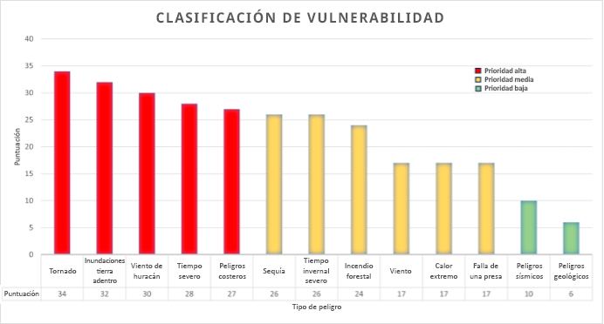

##### Figura 38

Los tornados pueden ser, por naturaleza, impredecibles, lo que en parte aumenta su amenaza. Sin limitarse a una estación o localidad en particular, los tornados pueden ocurrir en cualquier lugar de Georgia, en cualquier momento y sin previo aviso. Su duración puede variar desde unos pocos minutos hasta unas pocas horas y muchos ocurren en serie y no como una entidad singular. Como se vio con este desastre, esto a menudo da lugar a que comience a haber tornados en un lapso con fuertes vientos que tienen el poder de aplastar árboles y estructuras y arrojar objetos a cientos de yardas.

Según el Aviso del Registro Federal, el 15 por ciento de los fondos de CDBG-DR otorgados para este desastre se reservan para actividades de mitigación, lo que asciende a $1,643,000. El DCA incorporará medidas de mitigación mientras se implementan los programas de vivienda propuestos durante las fases de construcción, reconstrucción o rehabilitación de estos proyectos. Un ejemplo de esto sería modernizar las estructuras existentes para combatir el viento. Georgia identificó las modernizaciones estructurales como uno de sus elementos de acción de mitigación en el Plan estratégico de mitigación de peligros que el DCA adoptará para mejorar la resiliencia contra los peligros relacionados con el viento. De esta manera, estas actividades de recuperación elegibles tienen una relación directa con el desastre y actúan como actividades de mitigación a los efectos de cumplir con el requisito de reserva para mitigación. El HUD define las actividades de mitigación como aquellas que “aumentan la resiliencia ante los desastres y reducen o eliminan el riesgo a largo plazo de muertes, lesiones, daños y pérdida de propiedades, y sufrimiento y penurias, al disminuir el impacto de futuros desastres”. Este es el objetivo final del DCA al crear estas estructuras de viviendas fortificadas en los condados afectados como se mencionó anteriormente.

### Requisitos generales

##### Participación ciudadana.

**Divulgación y compromiso.**

En el desarrollo de este plan de acción de recuperación de desastres, el DCA consultó con ciudadanos, partes interesadas, gobiernos locales, autoridades de vivienda pública y otras partes afectadas por el desastre en el área geográfica circundante para garantizar la coherencia de los impactos del desastre identificados en el plan, y que el plan y el proceso de planificación fueran integrales e inclusivos. Inicialmente, el DCA se reunió con personal clave y funcionarios electos de gobiernos locales, autoridades de desarrollo y agencias de gestión de emergencias.

El DCA reconoce que las partes interesadas afectadas son el centro y los socios del desarrollo y la implementación de este plan. Se brindaron oportunidades para que los ciudadanos opinaran durante todo el proceso de planificación a través de múltiples medios de comunicación, incluida una reunión comunitaria donde el DCA invitó a las siete comunidades MID identificadas por el HUD y el Estado. El personal del DCA se presentó en el ayuntamiento histórico de Griffin el 7 de febrero de 2024. Se alentó a las comunidades que participaron a compartir cualquier información o sentimiento relevante relacionado con los tornados de enero de 2023 con el DCA. También se intercambió información de contacto, incluidos correos electrónicos y números de teléfono, como medio para establecer líneas abiertas de comunicación entre el DCA y las comunidades a lo largo de este proceso. Los representantes regionales del DCA también asumieron un papel clave durante este proceso al estar en contacto con las comunidades afectadas durante enero y antes de la reunión de inicio. Gracias a estos esfuerzos de divulgación se obtuvo información pertinente que ayudó a promover el establecimiento de este plan de acción.

Además de las actividades anteriores, el DCA publicó este plan de acción en [dca.ga.gov/community-economic-development/funding-programs/community-](https://www.dca.ga.gov/community-economic-development/funding-programs/community-development-block-grant-disaster-recovery) [development-block-grant-disaster-recovery](https://www.dca.ga.gov/community-economic-development/funding-programs/community-development-block-grant-disaster-recovery) durante un periodo de 30 días para hacer comentarios públicos. Los ciudadanos fueron notificados a través del DCA o los gobiernos locales del área MID mediante correos electrónicos, comunicados de prensa en sitios web o redes sociales. El DCA garantizará que todos los ciudadanos tengan igualdad de acceso a la información, incluidas las personas con discapacidades (de visión y audición) y con dominio limitado del inglés (LEP).   
El DCA también se compromete a seguir los requisitos de comunicación efectiva como se especifica en el Código de Reglamentos Federales (CFR, en inglés), Título 24, Sección 8.6 y otros requisitos civiles y de vivienda justa. De acuerdo con los requisitos del umbral de seguridad del HUD para la traducción, se proporcionará asistencia lingüística escrita cuando la población con LEP elegible dentro del área del **mercado** pertenezca a un grupo lingüístico que componga:

1,000 o más de la población elegible

Más del 5 % de la población elegible y más de 50 en número

En este sentido, los condados de Butts, Henry, Newton, Spalding y Troup estuvieron entre las áreas relacionadas con desastres que entraron en al menos una de las categorías anteriores. Estos idiomas se identificaron como español, otros indoeuropeos, de las islas asiáticas del Pacífico y otros (no especificados). En representación de estos idiomas, el DCA se basará en la orientación de su plan de acceso lingüístico y traducirá el plan de acción a los siguientes idiomas de enfoque, incluidos el chino, coreano, vietnamita y español.

Aquellos que deseen enviar comentarios públicos por escrito sobre el plan de acción de CDBG-DR inicial de 2023 o modificaciones sustanciales posteriores al plan pueden hacerlo por correo electrónico a [CDBG-DR@dca.ga.gov](mailto:CDBG-DR@dca.ga.gov) o enviar comentarios por correo postal a la siguiente dirección:

Georgia Department of Community Affairs Attention: CDBG-DR

60 Executive Park South, NE Atlanta, Georgia 30329

En el Apéndice C de este documento se encuentra un resumen de los comentarios de los ciudadanos sobre este plan de acción, junto con las respuestas del DCA. Para obtener más información, los ciudadanos pueden consultar el plan de participación ciudadana del DCA que se puede encontrar en [dca.ga.gov/node/9019](http://www.dca.ga.gov/node/9019).

##### Audiencias públicas.

Durante el periodo de 30 días de comentarios públicos, el DCA llevará a cabo una audiencia pública disponible tanto de forma virtual como presencial sobre el plan de acción propuesto. La audiencia consistirá en dos sesiones con horarios que permitirán a los participantes elegir la mejor opción. Cada comunidad MID e identificada por el estado recibirá un aviso previo razonable y un enlace con acceso al evento virtual por correo electrónico. El propósito de la audiencia es brindar una oportunidad para la participación pública en la asignación de fondos para los tornados de enero de 2023 en Georgia. Se permitirá realizar preguntas en tiempo real y el DCA contestará directamente con respuestas a todos los asistentes. El plan de acción está disponible en el sitio web público del DCA, donde los ciudadanos pueden hacer comentarios durante un periodo de 30 días después de su publicación.

El DCA recibirá comentarios de los ciudadanos durante esta audiencia pública y todos los comentarios (tanto escritos como orales) se registrarán y presentarán en el plan de acción. Aunque se considerarán todos los comentarios, es posible que en última instancia no afecten las decisiones programáticas.

El DCA se compromete a brindar a todas las personas igual acceso a sus servicios, programas, actividades, educación y empleo, independientemente de su raza, color, origen nacional, religión, sexo, estado familiar, discapacidad o edad. Se informa a los participantes que escriban a [fairhousing@dca.ga.gov](mailto:fairhousing@dca.ga.gov) para obtener adaptaciones razonables, asistencia para personas con discapacidad auditiva o asistencia para el acceso al idioma antes de la fecha de la audiencia pública.

##### Quejas.

Las quejas que aleguen violaciones de las leyes de vivienda justa se dirigirán al HUD para su revisión inmediata. Las quejas relacionadas con fraude, desperdicio o abuso de fondos se enviarán a la línea directa de fraude de la Oficina de inspección general (OIG, en inglés) del HUD (teléfono: 1-800-347-3735 o correo electrónico: [hotline@hudoig.gov](mailto:hotline@hudoig.gov)). El DCA pondrá a disposición del HUD políticas y procedimientos detallados sobre fraude, desperdicio y abuso en [dca.ga.gov](https://www.dca.ga.gov/) para demostrar que se implementan procedimientos adecuados para prevenir el fraude, el desperdicio y el abuso.

Los ciudadanos pueden presentar una queja o apelación por escrito a través del correo electrónico de CDBG-DR en [CDBG-DR@dca.ga.gov](mailto:CDBG-DR@dca.ga.gov) o enviarla por correo postal a:

Georgia Department of Community Affairs Attention: CDBG-DR

60 Executive Park South, NE Atlanta, Georgia 30329

Toda queja recibida por escrito, incluso por correo electrónico, se considera queja formal. Las quejas verbales se consideran informales y es posible que no estén sujetas a los mismos procedimientos de resolución que se describen en esta sección. El objetivo del DCA es intentar resolver todas las quejas, tanto formales como informales, de una manera que sea sensible a las preocupaciones de quienes reclaman y que logre un resultado justo. El DCA hará todo lo posible por proporcionar una respuesta escrita oportuna dentro de los 15 días hábiles posteriores a la recepción de la queja, cuando sea posible, y mantendrá un registro de las quejas presentadas y de cualquier proceso seguido, como corresponda. Se proporcionará una explicación si se toma algún tiempo adicional para una respuesta más allá de los 15 días.

Algunas circunstancias constituyen una apelación, mientras que otras solicitan una queja. Generalmente, la disidencia respecto de una decisión o postura programática adoptada por el DCA o el responsable designado podrá presentarse en forma de apelación. Alternativamente, una queja, en este sentido, es un reclamo que uno tiene y encuentra motivos para denunciarlo. Durante el curso de la administración de una actividad del programa, puede haber casos en los que surjan disputas. Se puede presentar una apelación si se considera que existe una causa justa. El DCA y sus subreceptores no tienen la autoridad para conceder una apelación a un requisito de CDBG-DR reglamentario, estatutario o especificado por el HUD. Las políticas aprobadas y adoptadas por el DCA generalmente no están sujetas a apelación.

Los solicitantes que busquen más información pueden consultar los manuales del programa del DCA aplicables bajo esta asignación de CDBG-DR.

* 1. ***Sitio web público.***

El DCA mantendrá un sitio web público que proporcione información sobre cómo se utilizan, gestionan y administran todos los fondos de la subvención, incluidos enlaces a todos los planes de acción de recuperación de desastres, enmiendas a los planes de acción, políticas y procedimientos del programa, informes de rendimiento, requisitos de participación ciudadana y actividades e información del programa descrita en este plan, y detalles de todos los contratos y procesos de adquisiciones en curso.

Estos artículos están disponibles en [dca.ga.gov.](http://www.dca.ga.gov/)​ Específicamente, el DCA pondrá a disposición los siguientes elementos: el plan de acción creado utilizando los informes sobre subvenciones para recuperación por desastres (DRGR, en inglés) (incluidas todas las enmiendas); cada informe de rendimiento trimestral (QPR, en inglés) (creado utilizando el sistema de DRGR); plan de participación ciudadana; políticas y procedimientos de adquisiciones; todos los contratos ejecutados que se pagarán con fondos de CDBG-DR según se define en 2 CFR 200.22 (incluidos los contratos de los subreceptores); y un resumen que incluya la descripción y estado de los servicios o bienes que actualmente está adquiriendo el beneficiario o el subreceptor (por ejemplo, fase de la adquisición, requisitos para las propuestas, etc.). Los contratos y las acciones de adquisición que no superen el umbral de microcompra, según se define en 2 CFR 200.67, no necesitan publicarse en el sitio web del beneficiario.

Además, el DCA mantendrá un sitio web integral sobre todas las actividades de recuperación de desastres asistidas con estos fondos.

El sitio web se actualizará oportunamente para reflejar la información más actualizada sobre el uso de los fondos y cualquier cambio en las políticas y procedimientos, según sea necesario. Como mínimo, las actualizaciones se realizarán trimestralmente.

El DCA cumple con los requisitos de la Ley de Estadounidenses con Discapacidades (ADA, en inglés) en materia de accesibilidad y legibilidad del sitio web.   
El DCA apoya la adaptación para ciudadanos con dominio limitado del inglés y proporcionará documentos en el sitio web público en idiomas distintos del inglés según las necesidades de las comunidades que no hablan inglés.

Contacto con el subreceptor y el socio

El DCA firmará un acuerdo de subreceptor con Georgia Heirs Property Law Center para brindar servicios legales a los solicitantes individuales que participan en el HRRP. La información sobre sus servicios se puede encontrar a continuación:

|  |  |
| --- | --- |
| **Información de contacto de Georgia Heirs** | |
| **Sitio web:** | [gaheirsproperty.org](https://www.gaheirsproperty.org/) |
| **Dirección:** | 54 Ellis St NE, Atlanta, GA 30303 |
| **Teléfono:** | (706)424-7557 |
| **Correo electrónico:** | [INFO@GAHEIRSPROPERTY.ORG](mailto:INFO@GAHEIRSPROPERTY.ORG) |

Actualizaciones de correo

Para distribuir las actualizaciones del estado a funcionarios electos y designados, empleados del gobierno local de los condados afectados y ciudadanos privados, el equipo de CDBG-DR trabajó con el equipo de marketing y comunicaciones del DCA para crear una página de registro por correo electrónico ubicada en el lado izquierdo del sitio web de CDBG-DR ([dca.ga.gov/community-economic-development/funding-programs/community-development-block-grant-disaster-recovery](https://www.dca.ga.gov/community-economic-development/funding-programs/community-development-block-grant-disaster-recovery)). Los participantes tienen la opción de inscribirse en una o varias listas, incluida una pestaña específica dedicada al financiamiento de esta asignación. Los participantes también pueden seleccionar una opción para recibir comunicación en español.

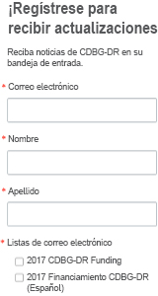

##### Imagen de pantalla: registro por correo electrónico

Accesibilidad al sitio web del DCA

El sitio web del DCA puede traducirse a muchos idiomas. A continuación, se muestra una captura de pantalla del sitio web del DCA traducido al español.

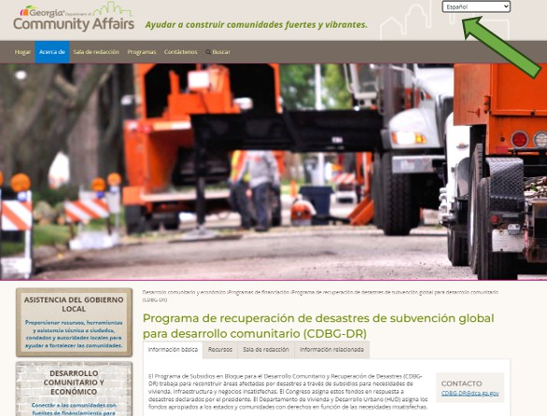

##### Imagen de pantalla: sitio web traducido

El sitio web del DCA cumple con la Sección 508 de la Ley de Rehabilitación de 1973, lo que hace que el contenido sea accesible para personas con discapacidades. La Sección 508 exige que cualquier persona con discapacidades pueda acceder y utilizar la información y datos en un sitio web de forma comparable a la forma en que las personas sin discapacidades pueden obtener esa información y datos, a menos que esto suponga una responsabilidad excesiva para nuestra agencia.

Se recomienda que alguien que utiliza tecnología de asistencia (como un lector de pantalla, un lector de braille, etc.) se comunique al correo [CDBG-DR@dca.ga.gov](mailto:CDBG-DR@dca.ga.gov) si tiene problemas para acceder a la información del sitio web. También se debe incluir información de respaldo, como la URL (dirección web) del material necesario para el acceso y la información de contacto de las personas.

##### Enmiendas.

Con el tiempo, las necesidades de recuperación cambiarán. Por lo tanto, el DCA modificará el plan de acción de recuperación ante desastres con la frecuencia necesaria para abordar mejor nuestras necesidades y objetivos de recuperación a largo plazo. Este plan describe las actividades y los programas propuestos. A medida que las actividades y los programas se desarrollan con el tiempo, es posible que no se produzca una enmienda si el programa o actividad es consistente con las descripciones proporcionadas en este plan. Según corresponda, las enmiendas describirán el contenido que se está modificando, una tabla que refleje cualquier redistribución de fondos y una tabla revisada de asignación presupuestaria de todos los fondos.

Todos los cambios se acentúan en el plan de acción utilizando el siguiente formato: Adiciones: resaltadas en amarillo

Eliminaciones: el texto se eliminará

##### Enmienda sustancial.

Un cambio a este plan de acción se considera una modificación sustancial si cumple con los siguientes criterios:

un cambio en el beneficio del programa o en los criterios de elegibilidad, la adición o eliminación de una actividad, o

la asignación o reasignación de $3 millones o más.

Cuando el DCA lleve a cabo el proceso de enmienda sustancial, la enmienda se publicará aquí en [dca.ga.gov/community-economic-development/funding-](https://www.dca.ga.gov/community-economic-development/funding-programs/community-development-block-grant-disaster-recovery) [programs/community-development-block-grant-disaster-recovery](https://www.dca.ga.gov/community-economic-development/funding-programs/community-development-block-grant-disaster-recovery) durante un periodo de 30 días de comentarios públicos. La enmienda se publicará de conformidad con los requisitos de ADA y LEP. El DCA revisará y responderá a todos los comentarios públicos recibidos y los presentará al HUD para su aprobación.

##### Modificación no sustancial.

Una enmienda no sustancial es una enmienda al plan que incluye correcciones y aclaraciones técnicas y cambios presupuestarios que no cumplen con el umbral monetario para enmiendas sustanciales al plan y no requieren publicación para comentarios públicos. El DCA notificará al HUD cinco (5) días hábiles antes de que el cambio entre en vigencia.

Todas las enmiendas se numerarán secuencialmente y se publicarán en el sitio web en un plan final y consolidado.

##### Desplazamiento de personas y otras entidades.

Para minimizar el desplazamiento de personas y otras entidades que puedan verse afectadas por las actividades descritas en este plan de acción, el DCA se coordinará con las agencias y entidades aplicables para minimizar el desplazamiento. En caso de que algún proyecto o actividad propuesta provoque el desplazamiento de personas, se ha adoptado la siguiente política para garantizar que se cumplan los requisitos de la Ley Uniforme de Asistencia para la Reubicación y Adquisición de Propiedades Inmuebles de 1970 (URA, en inglés), según se hayan enmendado.

El DCA utilizará la publicación del HUD sobre [Planificación y presupuesto de costos de reubicación para proyectos financiados por el HUD](https://www.hud.gov/sites/documents/DOC_16291.pdf) como guía para establecer estándares relacionados con actividades de reubicación para las actividades del programa propuestas de esta asignación. Esto incluye instituir iniciativas de planificación exhaustivas que consideren la probabilidad de desplazamiento antes del comienzo del proyecto y establecer una resolución para reducir cualquier responsabilidad indebida y los costos asociados en consecuencia. Los presupuestos del programa identificados durante la fase de planificación tendrán en cuenta cualquier actividad de reubicación que se considere necesaria y razonable para la ejecución del proyecto. Las actividades del programa se planificarán y llevarán a cabo de una manera que minimice las dificultades y el desplazamiento tanto de los propietarios como de los inquilinos de las residencias dañadas por el desastre que se van a rehabilitar, levantar, reemplazar o reconstruir.

Los fondos de CDBG-DR no se pueden utilizar para apoyar ningún proyecto federal, estatal ni local que busque utilizar el poder de la expropiación, a menos que la expropiación se emplee únicamente para un uso público.

##### Protección de personas y bienes.

El DCA tiene la responsabilidad de mantener la protección de las personas y propiedades en su búsqueda de cumplir con las obligaciones establecidas por los requisitos de subvención para los fondos de CDBG-DR.

La asistencia de vivienda proporcionada bajo el programa de recuperación de desastres de CDBG se construirá poniendo énfasis en métodos y materiales de construcción de alta calidad, duraderos, sostenibles, resistentes a la humedad y energéticamente eficientes. Estos incluyen los siguientes estándares mínimos:

Los estándares de construcción se basarán en el Programa del Código de Construcción de Georgia y deben cumplir o superar los requisitos aplicables.

 La construcción cumplirá con un estándar de construcción ecológica para todas las construcciones nuevas de edificios residenciales y para todas las reparaciones de edificios residenciales sustancialmente dañados. El estado exigirá que toda nueva construcción o reparación de edificios residenciales sustancialmente dañados cumpla con un estándar reconocido por la industria que haya obtenido la certificación bajo al menos uno de los programas mencionados en el párrafo B.32.a de la Sección VI. (83 FR 5850 y 83 FR 5861).

Para la rehabilitación de edificios que no hayan sufrido daños sustanciales (donde los costos de reparación sean inferiores al 50 % del costo de reemplazo, incluidos los estándares para electrodomésticos y productos cuando se reemplacen como parte de la rehabilitación), el estado seguirá la Lista de verificación de modernización de edificios ecológicos. Tenga en cuenta que este requisito no se aplica cuando no existan productos con etiqueta Energy Star, Water-Sense o FEMP. (83 FR 5850 y 83 FR 5861).

El DCA proporcionará un mecanismo para que los propietarios apelen la calidad del trabajo de rehabilitación. El DCA exigirá un periodo de garantía posterior a la construcción de las viviendas y todo el trabajo lo realizará el contratista. La información sobre los derechos de quien reclama y cómo presentar una queja o apelación sobre la calidad del trabajo se imprimirá en las solicitudes o pautas del programa. Las quejas deben presentarse al subreceptor del gobierno local y responderse de manera oportuna. Los registros de cada queja se mantendrán archivados.

Al mantener estos estándares, el DCA busca proteger a las personas y la propiedad de daños mitigando los daños que puedan resultar de desastres futuros. Esto incluye la implementación de medidas para mitigar los riesgos de peligros, como se demuestra en las siguientes secciones con respecto a los estándares de elevación, requisitos de seguro contra inundaciones, estándares de construcción, estándares de los contratistas, estrategias de preparación, mitigación y resiliencia, la infraestructura de banda ancha en las viviendas y la evaluación de la rentabilidad.

##### Estándares de elevación.

Para construcciones nuevas, reparación de estructuras sustancialmente dañadas o mejoras sustanciales principalmente para uso residencial y ubicadas el 1 por ciento anual (o de 100 años), el terreno inundable debe elevarse con la inundación más baja, incluido el sótano, al menos dos pies por encima del 1 por ciento de elevación anual de terrenos inundables.

Las estructuras de uso mixto sin unidades de vivienda y sin residentes deben elevarse o impermeabilizarse hasta al menos dos pies por encima de la elevación base de inundación. Si una estructura está ubicada en un terreno inundable de 500 años, la estructura debe elevarse tres pies por encima del terreno de 100 años.

Se debe realizar un análisis de viabilidad de costos para decidir cuál es la solución más rentable y razonable, que podría incluir elevación, adquisición, reconstrucción o reemplazo de la estructura en una ubicación diferente. Si se determina que la elevación es la opción más rentable, el piso terminado más bajo debe elevarse dos pies por encima del nivel de elevación base de inundación (BFE, en inglés), se deben cumplir todos los requisitos mínimos del Programa Nacional de Seguro contra Inundaciones (NFIP) y se deben cumplir todos los requisitos mínimos de construcción y los códigos aplicables.

El costo de rehabilitar una propiedad, incluido cualquier costo de elevación, no debe exceder los $160,000. Si es necesario reconstruir una propiedad, el límite sigue siendo el mismo y no puede exceder los $280,000 incluida la elevación. El costo promedio de elevar una casa puede oscilar entre $20,000 y $100,000, dependiendo de muchos diferentes factores del proyecto. Teniendo en cuenta estos promedios, se permitirán elevaciones de hasta $60,000 y caso por caso, para garantizar que el método sea rentable. El DCA puede reevaluar los límites de los costos de elevación durante la implementación de un programa, basándose en los costos promedio asociados con la elevación de viviendas y caso por caso, según sea necesario. Cuando se realiza la elevación, el subreceptor debe garantizar que se mantendrá la accesibilidad para personas con discapacidades. Se requerirán estándares de elevación si la estructura sufre daños sustanciales o se mejora sustancialmente.

La elevación se puede lograr mediante una variedad de métodos que incluyen, entre otros, elevación sobre muros de cimientos continuos y elevación y cimientos abiertos (pilotes, pilares o columnas). Los programas deben garantizar que los cimientos de diseño de los contratistas se representen para abordar adecuadamente todas las cargas y que estén conectados adecuadamente a la estructura del piso sobre los cimientos. Los servicios públicos también deben estar elevados de manera adecuada. Todas las actividades de elevación deben realizarse antes de cualquier rehabilitación, reconstrucción o reemplazo y deben cumplir con todos los códigos de construcción estatales y locales aplicables. Cualquier información de elevación (incluido el costo esperado) debe incluirse en un informe de trabajo. Como se mencionó anteriormente en la sección “Actividades únicamente de mitigación”, las casas se diseñarán para ayudar a resistir eventos de vientos fuertes.

##### Requisitos del seguro contra inundaciones.

Los dueños de propiedades asistidas deben cumplir con todos los requisitos del seguro contra inundaciones. Los propietarios de viviendas asistidas por el HUD para una propiedad ubicada en un Área especial de riesgo de inundación deben obtener y mantener un seguro contra inundaciones en la cantidad y duración prescritas por el Programa Nacional de Seguro contra Inundaciones (NFIP) de FEMA. El DCA no puede brindar asistencia por desastre para la reparación, reemplazo o restauración de una propiedad a una persona que haya recibido asistencia federal de desastre por inundaciones condicionada a la obtención de un seguro contra inundaciones y luego esa persona no obtuvo o permitió que su seguro contra inundaciones caducara para la propiedad. El HUD le prohíbe al DCA proporcionar asistencia de CDBG-DR para la rehabilitación o reconstrucción de una casa si:

el ingreso familiar combinado es superior que el 80 % del AMI o la mediana nacional; la propiedad estaba ubicada en un terreno inundable en el momento del desastre, y

el dueño de la propiedad no tenía seguro contra inundaciones para la propiedad dañada.

Para garantizar que haya recursos de recuperación adecuados disponibles para los propietarios de viviendas con LMI que residen en un terreno inundable, pero que es poco probable que puedan pagar un seguro contra inundaciones, pueden recibir asistencia de CDBG-DR si:

El propietario tenía seguro aplicable contra inundaciones en el momento del desastre y aún tiene necesidades de recuperación insatisfechas, o el hogar gana menos del 120 % del AMI o la mediana nacional y tiene necesidades de recuperación insatisfechas.

Los dueños de propiedades que reciben asistencia a través del HRRP deberán adquirir y mantener un seguro contra inundaciones si sus propiedades están ubicadas en un terreno inundable designado por FEMA. Este requisito tiene como objetivo proteger la seguridad de los residentes y sus propiedades, y la inversión de dólares federales. El estado garantizará el cumplimiento de la Sección 582 de la Ley Nacional de Reforma de Seguros contra Inundaciones con respecto a la responsabilidad de informar a los propietarios que reciben asistencia por desastre que genera el requisito de compra del seguro contra inundaciones que tienen la responsabilidad legal de notificar a cualquier receptor sobre el requisito de obtener y mantener el seguro contra inundaciones, y que el propietario que transfiere puede ser responsable si no lo hace. Al lograr los objetivos dentro de este plan de acción, iniciar códigos de construcción estrictos y energéticamente eficientes y exigir que las estructuras tanto residenciales como no residenciales se construyan al menos dos pies por encima del nuevo nivel de elevación base de inundación, el estado garantiza una recuperación de desastres a largo plazo más exitosa, garantizando así un entorno sólido y saludable, y la seguridad y el bienestar de los ciudadanos.

##### Estándares de construcción.

El DCA requerirá inspecciones de calidad e inspecciones de cumplimiento de códigos en todos los proyectos y pone énfasis en métodos y materiales de construcción de alta calidad, duraderos, sostenibles y energéticamente eficientes. Se requerirán inspecciones del sitio en todos los proyectos para garantizar la calidad y el cumplimiento de los códigos de construcción.

Toda rehabilitación, reconstrucción o construcción nueva debe cumplir con un estándar reconocido por la industria que haya obtenido la certificación conforme al menos uno de los siguientes programas:

Energy STAR (viviendas certificadas o multifamiliares de alto riesgo) Comunidades ecológicas empresariales

LEED (Nuevas construcciones, viviendas, media altura, operaciones y mantenimiento de edificios existentes o desarrollo de vecindarios) Estándares nacionales de construcción sustentable ICC-700

Indoor AirPlus de la EPA

Cualquier otro programa estándar integral de construcción sustentable equivalente y aceptable para el HUD. El DCA utilizará estándares apropiados de la industria para los programas o actividades propuestos.

Para la rehabilitación de edificios residenciales que no hayan sufrido daños sustanciales, el DCA seguirá las pautas en la medida aplicable según lo especificado en la Lista de verificación de modernización de [Planificación y Desarrollo Comunitario (CPD, en inglés) del HUD](https://www.hudexchange.info/resource/3684/guidance-on-the-cpd-green-building-checklist/) [de edificios ecológicos.](https://www.hudexchange.info/resource/3684/guidance-on-the-cpd-green-building-checklist/). El daño sustancial se define en 44 CFR 59.1 como: “Daño de cualquier origen que sufre una estructura por el cual el costo de restaurar la estructura a su condición anterior al daño equivaldría o excedería el 50 por ciento del valor de mercado de la estructura antes de que ocurriera el daño”. Cuando se reemplazan productos más antiguos u obsoletos como parte del trabajo de rehabilitación, se requiere que la rehabilitación utilice productos y electrodomésticos con la etiqueta ENERGY STAR, WaterSense o el Programa Federal de Administración de Energía (FEMP, en inglés).

Para proyectos de infraestructura, el DCA fomentará, en la medida de lo posible, la implementación de los estándares apropiados para la industria.

Para garantizar que los costos de construcción sean razonables y consistentes con los costos del mercado en el momento y lugar de la construcción, el DCA o un proveedor contratado utilizará un software de estimación de costos para crear una lista de materiales comunes de rehabilitación o reconstrucción de viviendas. Para garantizar que los precios generados por el software sean precisos, el DCA o un proveedor contratado solicitará a los contratistas locales interesados en convertirse en proveedores calificados que preparen estimaciones de precios para esos materiales. Ni el DCA ni un proveedor contratado no compartirán la lista de precios generada por el software de estimación con los licitadores propuestos. El personal del DCA o un proveedor contratado revisará las diferencias entre los dos conjuntos y establecerá el estándar para los costos.

##### Estándares de los contratistas.

Los contratistas seleccionados bajo el *DCA* harán todo lo posible por brindar oportunidades a personas de ingresos bajos y muy bajos al brindarles los recursos e información para notificar a las personas y empresas de la Sección 3 sobre las oportunidades en la comunidad. Para obtener más información sobre este requisito del HUD, consulte la Política de la Sección 3 adoptada por el DCA en: [dca.ga.gov/sites/default/files/sec_3_solicitation_package_june_2022.pdf](https://www.dca.ga.gov/sites/default/files/sec_3_solicitation_package_june_2022.pdf)*.*El DCA informará los logros de la Sección 3 en el sistema de Informes de subvenciones para recuperación de desastres (DRGR).

Para los subreceptores, se establecen las siguientes políticas y procedimientos para garantizar una competencia total y abierta en la adquisición de bienes y servicios cuando se utilizan los fondos de CDBG-DR, en su totalidad o en parte, para la implementación de proyectos de CDBG-DR a nivel local. Tenga en cuenta que las políticas y procedimientos de adquisiciones del DCA implementan los requisitos de 24 CFR 570.489 (g) para sus subreceptores, incluidos:

Competencia plena y abierta;

Identificación de métodos de adquisición y su aplicabilidad;

Prohibición de métodos de costo más un porcentaje del costo y porcentaje de los costos de construcción;

Garantía de que todas las órdenes de compra y contratos incluyan cualquier cláusula requerida por los estatutos federales, órdenes ejecutivas y reglamentos de implementación; las determinaciones del subdestinatario y del contratista se realizarán de acuerdo con los estándares contenidos en 2 CFR 200.330.

Generalmente, los estatutos que aplican se pueden encontrar en la Ley de Compras Estatales (O.C.G.A. Secciones 50-5-50 y siguientes). Estas reglas rigen las actividades de compra de todas las entidades gubernamentales del estado de Georgia. Dado que el DCA planea administrar los programas implementados por el estado, los proveedores contratados también deberán cumplir con los estándares de adquisiciones del estado. La División de Compras del Estado del Departamento de Servicios Administrativos de Georgia publica el Manual de Adquisiciones de Georgia que rige todas las solicitudes realizadas por entidades gubernamentales estatales. Se proporciona una copia del Manual de adquisiciones de Georgia (GPM-V10, en inglés, julio de 2022) con la documentación de Certificación de Gestión Financiera y Gestión de Subvenciones.

En caso de una disputa entre un propietario y un contratista con respecto al trabajo del contrato de rehabilitación, el propietario puede presentar una apelación relacionada con trabajos deficientes sin terminar antes de firmar un Certificado de finalización.

Los contratistas deben garantizar su trabajo por un periodo de un año a partir del momento de la inspección final. Como parte del proceso de finalización de la actividad, el DCA o un proveedor contratado debe enviar una carta al propietario en la que le recordará la garantía y deberá explicar explícitamente el periodo inicial y final de la garantía e instrucciones sobre cómo resolver un problema de garantía.

##### Preparación, mitigación y resiliencia.

La resiliencia se define como la capacidad de una comunidad para minimizar los daños y recuperarse rápidamente de eventos extremos y condiciones cambiantes, incluidos los riesgos de riesgos naturales.

Las políticas y acciones de mitigación proactivas ayudan a reducir el riesgo y crear comunidades más seguras y resilientes a los desastres. Cuando una comunidad es más resiliente, tiene la capacidad de adaptarse a las condiciones cambiantes y prepararse, resistir y recuperarse rápidamente de un desastre. En el pasado, el DCA se ha asociado con GEMA junto con otras organizaciones y entidades relevantes y continuará haciéndolo en un esfuerzo por eliminar o reducir el riesgo y la vulnerabilidad a los peligros naturales en el estado de Georgia.

Además, el índice de vulnerabilidad social sintetiza variables socioeconómicas que, según la investigación, contribuyen a una reducción en la capacidad de una comunidad para prepararse, responder y recuperarse de las amenazas. Los datos de SVI se utilizaron para ayudar a identificar y dar cuenta estratégica de la capacidad desigual de preparación y respuesta. También ayudó a determinar dónde se podrían utilizar los recursos con mayor eficacia para reducir la vulnerabilidad preexistente y fomentar la recuperación donde es menos probable que otras fuerzas del mercado reciban otro apoyo.

El DCA fomentará y apoyará los esfuerzos en las comunidades MID para actualizar y fortalecer los códigos de cumplimiento locales para mitigar los riesgos de peligro debido al aumento del nivel del mar, fuertes vientos, temporales de oleaje e inundaciones, cuando corresponda. Los fondos de CDBG-DR se destinarán a programas y actividades para gastos necesarios relacionados con la recuperación, preparación y resiliencia a largo plazo de la comunidad contra futuros desastres.

##### Infraestructura de banda ancha en viviendas.

Cualquier rehabilitación sustancial o construcción nueva de un edificio con más de cuatro (4) unidades de alquiler incluirá la instalación de infraestructura de banda ancha, excepto cuando:

La ubicación de la nueva construcción o rehabilitación sustancial haga que la infraestructura de banda ancha sea inviable.

El costo de instalación de infraestructura de banda ancha resultaría en una alteración fundamental en la naturaleza de su programa o actividad o en una carga financiera indebida.

 La estructura de las viviendas que se van a rehabilitar sustancialmente haga poco viable la instalación de infraestructura de banda ancha.

El DCA no operará programas ni actividades que consistan en más de cuatro (4) unidades de alquiler como se indicó anteriormente.

##### Rentabilidad.

La rentabilidad se definirá en el manual de cada programa ofrecido con los fondos de CDBG-DR.

Dificultades y excepciones demostrables

El DCA ha desarrollado pautas detalladas del programa en las políticas y procedimientos para HRRP y el Programa de Alquiler Multifamiliar Asequible, así como excepciones a las políticas y procedimientos para abordar situaciones no consideradas durante la fase de diseño del programa. Las políticas y procedimientos de excepción considerarán cambios en los montos máximos de adjudicación para los solicitantes que demuestren dificultades excesivas, así como otras situaciones excepcionales. Las dificultades demostrables pueden incluir, entre otras, pérdida prolongada del empleo, reducción sustancial de los ingresos del hogar, muerte de familiar de quien dependía financieramente el grupo familiar, enfermedad, facturas médicas inesperadas y extraordinarias, discapacidad, etc. El DCA ha definido las “dificultades demostrables” y las políticas de excepción en las políticas y procedimientos del programa.

No apto para rehabilitación

El DCA define “no apto para rehabilitación” como una de las dos definiciones siguientes:

Propiedades residenciales que han experimentado pérdidas repetitivas bajo el Programa Nacional de Seguro contra Inundaciones (NFIP) de FEMA. Una propiedad de pérdida repetitiva es un edificio asegurable por el cual el NFIP pagó dos o más reclamaciones de más de $1,000 dentro de un periodo consecutivo de 10 años, desde 1978.

Viviendas que se consideran deficientes y no cumplen con los estándares de reparación de viviendas del programa de recuperación o los requisitos de los códigos federales, estatales y locales. La determinación podrá establecerse con base en el cálculo de que el costo de reparación se aproxima o excede el costo de reconstrucción.

Después de realizar una evaluación de daños, se puede determinar que la casa no es estructural o económicamente factible de rehabilitar. La actividad podrá aprobarse para realizarse como reconstrucción si se aplica una de las siguientes condiciones:

la unidad no es apta para rehabilitación ni estructural ni económicamente, o el evaluador de daños no puede ingresar a una casa debido a condiciones peligrosas.

Si se determina que la reconstrucción sería apropiada según los criterios anteriores, se requiere la aprobación del DCA y se determinará luego de una revisión de la solicitud en los sistemas de registro.

##### Duplicación de beneficios.

De acuerdo con la Ley Robert T. Stafford, según su enmienda, el DCA implementará políticas y procedimientos existentes para garantizar que ninguna persona reciba una duplicación de beneficios con el mismo propósito o efecto para recuperarse de los desastres declarados por el presidente en 2023. La ley federal le prohíbe a cualquier persona, empresa u otra entidad recibir fondos federales por cualquier parte de dicha pérdida para la cual la persona haya recibido asistencia financiera bajo cualquier otro programa, de seguros privados, asistencia caritativa o cualquier otra fuente. Para evitar la duplicación de beneficios, el DCA requerirá que todas las fuentes (federales, estatales, locales, privadas, caritativas) y los montos de asistencia por desastres recibidos o razonablemente anticipados estén documentados con la presentación de una solicitud de financiamiento de CDBG-DR.

El DCA controlará y revisará la información proporcionada para determinar qué duplicación puede haber, si corresponde. Los solicitantes adjudicatarios deben subrogar al DCA cualquier fondo adicional recibido por daños causados por los desastres declarados por el presidente.

### Uso de fondos propuesto por el beneficiario

##### Descripción general.

El DCA es la agencia líder y entidad responsable de administrar $12,595,000 en fondos de CDBG-DR asignados para la recuperación de desastres. Estos programas incluyeron vivienda, infraestructura, revitalización económica, servicios públicos, mitigación, administración y planificación. Como se detalla en la sección Evaluación de necesidades insatisfechas, los tornados de enero de 2023 provocaron pérdidas lamentables y, a pesar de los fondos comprometidos para la respuesta de emergencia y los esfuerzos de recuperación inmediata, todavía quedan al menos

$284,142,182 en necesidades insatisfechas según los datos existentes. Si bien las necesidades insatisfechas superan con creces la asignación de CDBG-DR, el DCA ha asignado fondos a los programas que servirán como marco para la recuperación. Todos los programas propuestos bajo esta asignación cumplirán un objetivo nacional con la excepción de planificación y administración. Además, todas las actividades se consideran actividades elegibles para CDBG-DR según el título I de la Ley de Vivienda y Desarrollo Comunitario de 1974 (HCDA, en inglés).

#### Presupuesto del programa

|  |  |  |  |  |  |  |  |  |
| --- | --- | --- | --- | --- | --- | --- | --- | --- |
| **Categoría del programa** | **Programa** | **Presupuesto** | **Presupuesto MID identificado por el HUD** | **Presupuesto MID identificado por el beneficiario** | **% de asignación** | **Concesión máxima** | **Objetivo nacional** | **Resultado estimado** |
| Vivienda | Rehabilitación | $8,572,250.00 | $6,857,800.00 | $1,714,450.00 | 68.06 % | $280,000.00 | LMI/necesidad urgente | 50 |
|  | Compra | $0.00 | $0.00 | $0.00 | 0.00 % | $0.00 | N/A | N/A |
|  | Nueva construcción | $0.00 | $0.00 | $0.00 | 0.00 % | $0.00 | N/A | N/A |
|  | Otro | $0.00 | $0.00 | $0.00 | 0.00 % | $0.00 | N/A | N/A |
| Reactivación económica | Capacitación de la fuerza laboral | $0.00 | $0.00 | $0.00 | 0.00 % | $0.00 | N/A | N/A |
|  | Subvenciones empresariales | $0.00 | $0.00 | $0.00 | 0.00 % | $0.00 | N/A | N/A |
|  | Otro | $0.00 | $0.00 | $0.00 | 0.00 % | $0.00 | N/A | N/A |
| Infraestructura | Mejoras de agua/cloacas | $0.00 | $0.00 | $0.00 | 0.00 % | $0.00 | N/A | N/A |
|  | Instituciones de salud | $0.00 | $0.00 | $0.00 | 0.00 % | $0.00 | N/A | N/A |
|  | Otro | $0.00 | $0.00 | $0.00 | 0.00 % | $0.00 | N/A | N/A |
| Servicios públicos | Servicios legales | $750,000.00 | $600,000.00 | $150,000.00 | 5.95 % | $5,000.00 | LMI/necesidad urgente | 150 |
|  | Asesoramiento de vivienda | $0.00 | $0.00 | $0.00 | 0.00 % | $0.00 | N/A | N/A |
|  | Otro | $0.00 | $0.00 | $0.00 | 0.00 % | $0.00 | N/A | N/A |
| Mitigación | Mitigación | $1,643,000.00 | $1,314,400.00 | $328,600.00 | 13.04 % | $0.00 | N/A | N/A |
| Administración | Administración | $629,750.00 | $503,800.00 | $125,950.00 | 5.00 % | $0.00 | N/A | N/A |
| Planificación | Planificación | $1,000,000.00 | $800,000.00 | $200,000.00 | 7.94 % | $1,000,000.00 | N/A | 7 |
| **Total** |  | **$12,595,000.00** | **$10,076,000.00** | **$2,519,000.00** | **100.00 %** |  |  |  |

Fuente(s) de datos: Evaluación de necesidades insatisfechas

##### Conexión con necesidades insatisfechas.

Según lo requerido por el Registro Federal, [vol. 88. nro. 226, lunes 27 de noviembre de 2023](https://www.govinfo.gov/content/pkg/FR-2023-11-27/pdf/2023-25875.pdf), el DCA asignará al menos el 80 por ciento de los fondos para abordar las necesidades insatisfechas en las áreas “más impactadas y afectadas” identificadas por el HUD. El 20 por ciento restante de la asignación se puede utilizar para abarcar necesidades insatisfechas que recibieron una declaración presidencial de desastre mayor DR-4685.

Este plan de acción considera y aborda principalmente iniciativas de vivienda al tiempo que incorpora actividades de mitigación a lo largo de la implementación del programa, ya que se reconoció en gran medida que las viviendas tenían la mayor necesidad insatisfecha.

A pesar de las necesidades insatisfechas de infraestructura y revitalización económica, se dará prioridad a los programas de vivienda para garantizar que las comunidades afectadas reciban la ayuda más vital para sus exigencias. Específicamente, estos programas son, como se mencionó anteriormente, el Programa de Rehabilitación y Reconstrucción para Propietarios de Viviendas y el Programa de Rehabilitación de Alquileres Asequibles.

Al menos el 70 por ciento de todos los fondos del programa beneficiarán a personas u hogares con LMI.

Programa de Rehabilitación y Reconstrucción para Propietarios de Viviendas:

Beneficio para hogares con ingresos bajos y moderados:

Como mínimo, el 70 por ciento de los fondos del programa cumplirán con un objetivo nacional de ingresos bajos y moderados. Los hogares con ingresos superiores al 120 por ciento del AMI no serán elegibles para este programa. Los solicitantes declararán sus ingresos en la solicitud de admisión, que será verificada por los administradores de casos. Los solicitantes con ingresos superiores al 80 por ciento e inferiores al 120 por ciento pueden recibir servicios bajo el objetivo de necesidad urgente.

Programa de Rehabilitación de Alquileres Asequibles:

Beneficio para hogares con ingresos bajos y moderados:

El 100 por ciento de las unidades del Programa de Rehabilitación de Alquileres Asequibles que utilizan fondos de CDBG-DR se reservarán para aquellas personas que tengan un AMI igual o inferior al 80 por ciento.

Planificación

Todos los programas incorporarán, cuando corresponda, medidas apropiadas de mitigación y gestión de terrenos inundables. Los programas promoverán una planificación de recuperación sólida y sostenible a largo plazo basada en una evaluación del riesgo de peligros posterior al desastre, especialmente estándares de construcción y decisiones de uso de la tierra que reflejen una gestión responsable de los terrenos inundables y humedales, y consideren el aumento continuo del nivel del mar, cuando corresponda; y que además coordinen con otros esfuerzos de planificación locales y regionales para garantizar la coherencia.

La Agencia para el Manejo de Emergencias y Seguridad Nacional de Georgia (GEMA/HS) ha propuesto un acuerdo intergubernamental (IGA, en inglés) para ayudar a las comunidades afectadas con el desarrollo de Planes de Reurbanización y Recuperación de Desastres (DRRP, en inglés). El desarrollo de estos planes incluirá comunidades con MID identificadas por el HUD y con MID identificadas por beneficiarios; las partes interesadas locales y los funcionarios electos participarán activamente en la creación de los planes para garantizar que sean efectivos para sus comunidades.

##### Aprovechamiento de fondos.

El DCA prevé aprovechar los fondos de CDBG-DR con otras fuentes de financiamiento como FEMA y otros fondos estatales/locales. El DCA maximizará las relaciones con otras agencias federales y estatales, corporaciones, fundaciones sin fines de lucro y otras partes interesadas para identificar medios para aprovechar todas las fuentes viables de financiamiento. Además, el DCA seguirá utilizando la coordinación interinstitucional en financiación y actividades.

Los fondos de CDBG-DR se utilizarán para abordar necesidades críticas insatisfechas que queden después de que se hayan agotado otras fuentes para evitar cualquier duplicación de beneficios. Las actividades identificadas en este plan de acción fueron seleccionadas para ser actividades de CDBG-DR elegibles y proporcionar una manera de llenar el vacío que dejaron otras fuentes de financiamiento.

##### Socios del programa.

La Agencia para el Manejo de Emergencias y Seguridad Nacional de Georgia (GEMA/HS): GEMA/HS utilizará fondos de planificación para ayudar a las comunidades a crear Planes de Reurbanización y Recuperación de Desastres (DRRP). La GEMA/HS tiene una sólida trayectoria de trabajo con comunidades en la costa de Georgia y el área de 20 condados afectados por el huracán Michael (2018) para crear y ejecutar los DRRP.

La organización Georgia Heirs Property Law Center (GHPLC): GHPLC proporcionará asistencia para la búsqueda y compensación de títulos para los programas de vivienda identificados en este plan de acción. Georgia Heirs Property Law Center (el “Centro”), una firma de abogados sin fines de lucro 501(c)3, aumenta la riqueza generacional, el valor económico y la estabilidad de la comunidad al asegurar y preservar los derechos de propiedad de los habitantes de Georgia de ingresos bajos y moderados. La propiedad de Heirs, una casa o un terreno que no tenga un titular claro, es una forma inestable de propiedad que impide que las víctimas de la tormenta accedan a asistencia de auxilio en casos de desastre y frustra los esfuerzos de los municipios para revitalizar los vecindarios. El Centro ayuda a los herederos de propietarios, organizaciones sin fines de lucro y municipios a remediar títulos fracturados, aumentar el capital y transferir riqueza a la próxima generación a través de la compensación de títulos, planificación patrimonial, educación sobre activos y al facilitar el acceso a programas gubernamentales, del sector privado y sin ánimo de lucro para la mejora del hogar y la gestión del suelo.

##### Distribución de fondos.

La distribución de fondos describe la asignación de recursos en función de múltiples niveles de necesidad y priorización. El HUD ha proporcionado al estado de Georgia

$12,595,000 en fondos de recuperación de desastres para necesidades insatisfechas para ayudar en los esfuerzos de recuperación de los tornados de enero de 2023. Los fondos de CDBG-DR se utilizarán para los gastos necesarios relacionados con la recuperación, restauración y revitalización a largo plazo dentro de las áreas afectadas. Debido a las necesidades críticas de vivienda, el DCA propone crear programas dentro del sector de vivienda mientras se integran los esfuerzos de mitigación. Los fondos se asignarán a los siguientes programas: Rehabilitación y Reconstrucción para Propietarios de Viviendas (70 %), Programa de Rehabilitación de Alquileres Asequibles (30 %). Estos programas implementados por el estado serán llevados a cabo directamente por el DCA. Además, se llevarán a cabo las siguientes actividades: Planificación (~8 %), costos de administración (5 %), mitigación (15 %) y servicios públicos (~6 %). El DCA administrará los programas de “servicios públicos” a través de un subreceptor.

Comunidades elegibles​

Para priorizar la financiación limitada en las áreas con mayor daño, el HUD identificó el código postal 30223 en el condado de Spalding como el más impactado y afectado (MID). Se requiere que un mínimo del 80 por ciento de la asignación aborde las necesidades insatisfechas dentro del condado que contiene el código postal. El DCA se está expandiendo como el código postal con MID identificado por el HUD para incluir la totalidad del condado de Spalding. Cuando se emitió la declaración de emergencia para Georgia, seis condados adicionales fueron designados para recibir Asistencia Pública y Asistencia Individual de FEMA. Se otorgaron subvenciones de asistencia pública a unidades gubernamentales para reparaciones de emergencia de infraestructura y remoción de escombros. Las subvenciones de asistencia individual proporcionaron fondos de emergencia a personas para satisfacer sus necesidades inmediatas de vivienda y seguridad. Estas seis comunidades son elegibles para el 20 por ciento restante de la financiación de CDBG-DR. Estos condados junto con un mapa de las áreas elegibles se muestran a continuación.

|  |  |
| --- | --- |
| **Figura 39: Áreas MID** | |
| **Área MID identificada por el HUD** | **Área MID identificada por el estado/beneficiario** |

|  |  |
| --- | --- |
| Código postal del condado de Spalding 30223 | Condado de Butts |
| Condado de Henry |
| Condado de Jasper |
| Condado de Meriwether |
| Condado de Newton |
| Condado de Troup |

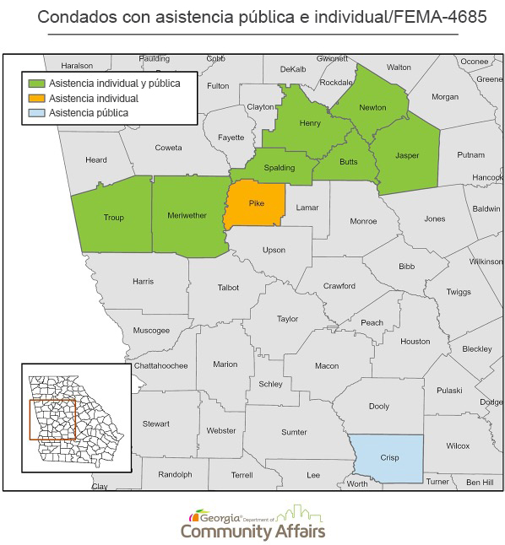

##### Figura 40

Esfuerzos de recuperación de vivienda y promoción de viviendas asequibles

El DCA ha creado el HRRP y el Programa de Rehabilitación de Alquileres Asequibles para facilitar la recuperación general de los tornados de enero de 2023, que apoya los esfuerzos de recuperación de viviendas. Específicamente, emprender actividades de mitigación como: restaurar, reconstruir y construir viviendas y propiedades de alquiler proporciona una base estable que permite la recuperación de viviendas en las áreas afectadas. Estos programas les brindan a los residentes los recursos necesarios para resolver algunos de los objetivos de recuperación a largo plazo en relación con los impactos del desastre.

Además, el DCA actualmente está consultando con los gobiernos locales dentro de las áreas MID para determinar el alcance de las necesidades insatisfechas de viviendas de alquiler.

##### Programas propuestos:

Programa de Rehabilitación y Reconstrucción para Propietarios de Viviendas

**Objetivo nacional:** beneficio para las personas con ingresos bajos y moderados y necesidad urgente

**Actividad elegible para CDBG:** rehabilitación, construcción de viviendas

**Asignación de CDBG-DR:** $6,072,250

**Logros proyectados:** se estima que afectará a 40 hogares

**Fecha de inicio propuesta:** enero de 2025

**Fecha de finalización propuesta:** junio de 2028

**Concesión máxima:** rehabilitación $100,000 | reconstrucción $280,000

**Entidad administradora:** el DCA administrará este programa directamente a través de un proveedor principal

##### Resumen del programa:

Este programa está diseñado para satisfacer las necesidades de vivienda identificadas en la evaluación de necesidades insatisfechas. Este programa proporcionará viviendas seguras y resistentes a desastres para ayudar a los residentes más vulnerables en sus esfuerzos de recuperación. Este programa es fundamental para las estrategias de recuperación a largo plazo de las áreas elegibles. El programa consiste en la rehabilitación, reconstrucción o reemplazo de unidades de vivienda existentes o destruidas. Para promover la recuperación a largo plazo y limitar los daños que pueden causar los desastres futuros, este programa puede incluir medidas de mitigación, incluida la elevación y el fortalecimiento de la vivienda. El programa también incluye asistencia de vivienda temporal basada en las necesidades individuales del hogar y su participación en el HRRP que se otorgará caso por caso.

##### Áreas elegibles:

El 80 por ciento de estos fondos estará disponible para las áreas MID, el 20 por ciento estará disponible para el área de 6 condados declarada elegible para recibir asistencia pública e individual.

##### Solicitudes competitivas:

No se utilizarán solicitudes competitivas para esta actividad. Las preguntas deben dirigirse al personal del programa CDBG-DR. La información de contacto se muestra a continuación:

|  |  |
| --- | --- |
| **CORREO POSTAL** | **CORREO ELECTRÓNICO** |
| Georgia Department of Community Affairs Attention: CDBG-DR  60 Executive Park South, NE Atlanta, Georgia 30329 | [CDBG-DR@dca.ga.gov](mailto:CDBG-DR@dca.ga.gov) |

##### Criterios del solicitante:

Todos los propietarios de viviendas solicitantes estarán sujetos a los siguientes criterios como condiciones de elegibilidad. Esta no es una lista exhaustiva. La lista exhaustiva se proporcionará en las políticas y procedimientos del programa.

 Debe ser residente principal propietario de la vivienda; no se permiten segundas viviendas.

 Se establecerá una medida de control en las políticas y procedimientos para evitar la reventa de viviendas rehabilitadas únicamente con fines lucrativos.

 Solo los propietarios de viviendas que mantengan un seguro contra inundaciones o tengan ingresos inferiores al 120 por ciento del ingreso medio promedio pueden calificar para recibir asistencia. Sin embargo, para recibir asistencia y permanecer en el terreno inundable, se debe mantener un seguro contra inundaciones.

##### Criterios de priorización:

Debido al tiempo y recursos limitados, se dará prioridad a las solicitudes de hogares basados ​​en el estado de LMI (ingresos del hogar iguales o inferiores al 80 % de AMI) durante los primeros 45 días del periodo de solicitud. Se dará preferencia secundaria a los hogares bajo el Objetivo Nacional de Necesidad Urgente (ingresos del hogar superiores al 80 % de AMI, pero inferiores al 120 %) con la presencia de miembros del hogar mayores de 62 años, con una discapacidad, hogares con niños (menores de 18 años), personas con adicción al alcohol u otras drogas, o personas con VIH/SIDA y sus familias. Todas las preferencias secundarias se evalúan por igual y no se permitirá que se superpongan, ya sea que una solicitud tiene prioridad o no. Se pueden presentar solicitudes de hogares no priorizados, pero no se procesarán ni se otorgarán fondos hasta después de este periodo inicial de 45 días.

Programa de Rehabilitación de Alquileres Asequibles

**Objetivo nacional:** beneficio para las personas con ingresos bajos y moderados

**Actividad elegible para CDBG:** rehabilitación

**Asignación de CDBG-DR:** $2,500,000

**Logros proyectados:** se estima que afectará a 10 hogares

**Fecha de inicio propuesta:** enero de 2025

**Fecha de finalización propuesta:** junio de 2028

**Concesión máxima:** no más de 4 unidades de alquiler individuales por propietario

**Entidad administradora:** el DCA administrará este programa directamente a través de un proveedor principal

##### Resumen del programa:

Debido a que las unidades de alquiler albergan un porcentaje alto de residentes desatendidos, el DCA ha asignado el 30 por ciento del presupuesto de vivienda de CDBG-DR para cubrir la rehabilitación de alquileres. Este programa atenderá una variedad de necesidades y evitará una falta de vivienda mayor en las comunidades más afectadas por los desastres. La provisión de viviendas seguras y resistentes a desastres para los residentes afectados por los tornados de enero de 2023 es fundamental para las estrategias de recuperación a largo plazo de las áreas elegibles. Las actividades elegibles del programa incluirán la rehabilitación de unidades de vivienda de alquiler existentes, las cuales se vieron afectadas por el desastre.

##### Áreas elegibles:

El 80 por ciento de estos fondos estará disponible para las áreas MID, el 20 por ciento estará disponible para el área de 6 condados declarada elegible para recibir asistencia pública e individual.

##### Criterios del solicitante:

Los límites de ingresos del HUD para el 80 por ciento del AMI se utilizarán en el Programa de Rehabilitación de Alquileres asequibles para determinar el estado de ingresos bajos y moderados de los inquilinos. El objetivo del DCA es promover viviendas para poblaciones vulnerables. Las poblaciones vulnerables son aquellas personas mayores de 62 años, personas con discapacidad, familias con niños (menores de 18 años), personas con adicción al alcohol o drogas, personas con VIH/SIDA y sus familias, y residentes de viviendas públicas.

Servicios públicos

**Objetivo nacional:** beneficio para las personas con ingresos bajos y moderados y necesidad urgente

**Actividad elegible para CDBG:** Servicios públicos

**Asignación de CDBG-DR:** $750,000

**Logros proyectados:** se estima que afectará a 150 hogares

**Fecha de inicio propuesta:** enero de 2025

**Fecha de finalización propuesta:** enero de 2027

**Concesión máxima:** sin máximo de proyecto

**Entidad administradora:** el DCA administrará el programa a través de un subreceptor

##### Resumen del programa:

El DCA espera aprovechar la amplia red de organizaciones sin fines de lucro y de servicio comunitario con vínculos bien establecidos con las comunidades para ayudar a eliminar los obstáculos a la participación de los solicitantes. El DCA celebrará acuerdos de subreceptor con una agencia sin fines de lucro calificada para brindar servicios legales a solicitantes individuales del Programa de Rehabilitación y Reconstrucción para Propietarios de Viviendas y el Programa de Rehabilitación de Alquileres Asequibles. También se tendrán en cuenta los ciudadanos con limitaciones de comunicación, discapacidades, aquellos que necesiten servicios de salud mental y servicios generales de salud y servicios de traducción cuando exista la necesidad.

Planificación

**Actividad elegible para CDBG:** planificación **Asignación de CDBG-DR:** $1,000,000

**Fecha de inicio propuesta**:junio de 2025

**Fecha de finalización propuesta:** junio de 2028

**Entidad administradora:** el DCA se asociará con otra entidad gubernamental

##### Resumen del programa:

El DCA alienta a las comunidades a considerar la planificación de la recuperación posterior a un desastre, especialmente aquellas en las áreas más impactadas y afectadas. Este es un gasto permitido en la asignación de planificación. Esto incluye el desarrollo, la adopción y la aplicación de códigos de construcción modernos o resilientes, y la mitigación de riesgos de peligros, incluido el posible aumento del nivel del mar, fuertes vientos, temporales de oleaje e inundaciones.

##### Solicitudes competitivas:

No se utilizarán solicitudes competitivas para esta actividad. Por cualquier pregunta, debe comunicarse con el personal del programa CDBG-DR. La información de contacto se muestra a continuación:

|  |  |
| --- | --- |
| **CORREO POSTAL** | **CORREO ELECTRÓNICO** |
| Georgia Department of Community Affairs Attention: CDBG-DR  60 Executive Park South, NE Atlanta, Georgia 30329 | [CDBG-DR@dca.ga.gov](mailto:CDBG-DR@dca.ga.gov) |

Administración

**Asignación de CDBG-DR:** $629,750

**Actividad elegible para CDBG:** costos de administración del programa

**Fecha de inicio propuesta:** octubre de 2024

**Fecha de finalización propuesta:** junio de 2029

**Entidad administradora:** el DCA hará la administración directa

##### Resumen del programa:

Como se indica en el Aviso del Registro Federal, los beneficiarios pueden utilizar hasta el 5 por ciento del total de la subvención otorgada para la administración de la subvención. Esta asignación cubrirá los costos administrativos del DCA para ejecutar el programa. Los costos incurridos por los subreceptores para ejecutar los programas se cobrarán como costos de ejecución de actividades.

##### Ingresos del programa

Si los ingresos del programa son generados por programas de CDBG-DR, el estado de Georgia seguirá la pauta proporcionada en la sección 17 (Requisito alternativo de ingresos del programa) en 81 FR 39702 (2016). Según esa pauta, los ingresos recibidos antes del cierre de la subvención se utilizarán como fondos de CDBG-DR adicionales de la misma manera que se hace referencia a otros fondos de CDBG-DR. Cualquier ingreso recibido después del cierre de la subvención se transferirá a la subvención de CDBG anual del DCA.

##### Reventa o recaptura.

Procedimientos para evitar la duplicación de beneficios

La ley federal prohíbe que cualquier persona, empresa comercial u otra entidad reciba asistencia financiera federal por cualquier parte de una pérdida para la cual ya haya recibido asistencia financiera a través de cualquier otro programa, seguro o fuente de financiamiento. El DCA cuenta con políticas y procedimientos para confirmar que los destinatarios de fondos en virtud de su concesión de CDBG-DR no reciban un beneficio duplicado. De acuerdo con la Ley Robert T. Stafford, según su enmienda, el DCA tomará las medidas necesarias para realizar análisis integrales de la asistencia brindada a los subreceptores para evitar que se produzca la duplicación de beneficios (DOB, en inglés).

El programa CDBG-DR del DCA requerirá un análisis de la DOB de cada solicitante para considerar otras fuentes de financiamiento para desastres al procesar las solicitudes. Las fuentes comunes de financiamiento de asistencia incluyen, entre otras:

 Agencia Federal para el Manejo de Emergencias (FEMA);  Administración de Pequeñas Empresas (SBA);

 Programa Nacional de Seguro contra Inundaciones (NFIP);   
 seguro privado; y

 asistencia privada y sin fines de lucro en casos de desastre.

El DCA considerará los montos de asistencia recibidos/aprobados de fuentes alternativas como FEMA, cobertura de seguro, SBA u organizaciones filantrópicas. El DCA está en el proceso de establecer acuerdos de intercambio de datos con el HUD/FEMA y SBA para garantizar que se utilice la asistencia más reciente en los análisis DOB/VOB.

El proceso de revisión de duplicación de beneficios del DCA actualmente incluye formularios específicos del programa que cada solicitante completará para todas las actividades de CDBG-DR propuestas, antes de su aprobación.

Además, el DCA tendrá una cláusula de subrogación en cada acuerdo de participación del solicitante. Estos acuerdos se firmarán en el momento de la solicitud, antes de recibir la asistencia. Según la cláusula de subrogación, cualquier fondo que se considere como DOB debe devolverse al DCA. Según esta cláusula, si un solicitante recibe financiamiento de CDBG-DR para apoyar una actividad y posteriormente recibe financiamiento externo que representaría una DOB, los fondos de CDBG-DR duplicados deben devolverse a la División de Finanzas Comunitarias del DCA. El DCA puede retener el pago de cualquier proyecto o directamente suspender las actividades, si un problema de duplicación de beneficios no se resuelve de manera oportuna. Además, el DCA no iniciará ni completará el proceso de cierre del contrato hasta que cualquier problema identificado de duplicación de beneficios se resuelva en favor del DCA.

* 1. **Detalles del programa.**

## Programa de vivienda

### Programa de Rehabilitación de Alquileres Asequibles

|  |  |  |  |  |
| --- | --- | --- | --- | --- |
| **Tipo de subvención** | **Número de subvención** | **Presupuesto propuesto** | **Presupuesto MID propuesto identificado por el HUD** | **Presupuesto MID propuesto identificado por el beneficiario** |
| Padres | B-23-DG-13-0001 | $2,500,000.00 | $2,000,000.00 | $500,000.00 |

#### Narrativas

 **Descripción del programa**

Este programa está diseñado para satisfacer las necesidades de vivienda identificadas en la evaluación de necesidades insatisfechas. Este programa proporcionará viviendas seguras y resistentes a desastres para ayudar a los residentes más vulnerables en sus esfuerzos de recuperación. Este programa es fundamental para las estrategias de recuperación a largo plazo de las áreas elegibles. El programa consiste en la rehabilitación, reconstrucción o reemplazo de unidades de vivienda existentes o destruidas. Para promover la recuperación a largo plazo y limitar los daños que pueden causar los desastres futuros, este programa puede incluir medidas de mitigación, incluida la elevación y el fortalecimiento de la vivienda.

**Vinculación del programa con necesidades por desastres/insatisfechas**

Se estima que el impacto de los tornados en las viviendas de las áreas elegibles superará los $248,000,000. El parque de viviendas sufrió graves daños que afectaron tanto a las unidades de vivienda ocupadas por propietarios como a las ocupadas por inquilinos. Este programa de vivienda abordará las necesidades de vivienda ocupada por inquilinos.

**Cómo el programa promoverá la vivienda para las poblaciones vulnerables**

El Programa de Rehabilitación de Alquileres Asequibles servirá para aumentar las opciones de viviendas de alquiler asequibles para los ciudadanos que sean elegibles. Todas las unidades asistidas con fondos de CDBG-DR deberán alquilarse a un hogar con LMI durante el periodo de asequibilidad.

**Periodo de asequibilidad del programa (si corresponde)**

El periodo de asequibilidad del programa depende del monto en dólares de los fondos de CDBG-DR utilizados por unidad de vivienda:

|  |  |
| --- | --- |
| **Periodo de asequibilidad por monto en dólares** | **Periodo mínimo de asequibilidad** |
| < de $15,000 | 5 años |
| $15,000 - $40,000 | 10 años |
| > de $40,000 | 15 años |
| Nueva construcción | 20 años |

**Definición del programa de segunda vivienda/elegibilidad**

Las segundas viviendas no serán elegibles para el programa.

**Objetivo(s)** **nacional(es) del programa**

LMI

**Elegibilidad** **del programa**

Área MID identificada por el HUD:

Condado de Spalding

Áreas MID identificadas por el beneficiario:

Condados de Butts, Henry, Jasper, Meriwether, Newton y Troup

**Entidad** **responsable del programa**

Departamento de Asuntos Comunitarios de Georgia (DCA)

**Programa de máxima asistencia**

$280,000 con excepciones caso por caso, según sea necesario.

**Fechas** **estimadas de inicio y finalización del programa**

Enero de 2025 a junio de ​​2028

**Otros detalles del programa**

**Descripción general de la solicitud competitiva del programa (si corresponde)**

N/A

**Descripción del método de distribución del programa (si corresponde)**

El DCA administrará el programa directamente con los servicios de un proveedor contratado.

**¿Cómo se ajustarán las actividades de mitigación reservadas a la definición de mitigación? (Si corresponde)**

La reserva para mitigación se utilizará para reforzar la vivienda y se definirá con mayor detalle en las políticas y procedimientos del programa.

**¿Cómo abordarán las actividades de mitigación reservadas los riesgos actuales y futuros? (Si corresponde)**

Las reservas para mitigación se definirán con mayor detalle en las políticas y procedimientos del programa.

**Proyección de gastos**

|  |  |  |  |  |  |
| --- | --- | --- | --- | --- | --- |
| **Número de subvención** | **Periodo** | **Proyección trimestral** | **Trimestral real** | **Proyección acumulativa** | **Real acumulado** |

**Proyección de resultados**

|  |  |  |  |  |  |
| --- | --- | --- | --- | --- | --- |
| **Periodo** | **Medida de rendimiento** | **Proyección trimestral** | **Trimestral real** | **Proyección acumulativa** | **Real acumulado** |

**Programa de Rehabilitación y Reconstrucción para Propietarios de Viviendas**

|  |  |  |  |  |
| --- | --- | --- | --- | --- |
| **Tipo de subvención** | **Número de subvención** | **Presupuesto propuesto** | **Presupuesto MID propuesto identificado por el HUD** | **Presupuesto MID propuesto identificado por el beneficiario** |
| Padres | B-23-DG-13-0001 | $6,072,250.00 | $4,875,800.00 | $1,196,450.00 |

#### Narrativas

 **Descripción del programa**

Este programa está diseñado para satisfacer las necesidades de vivienda identificadas en la evaluación de necesidades insatisfechas. Este programa proporcionará viviendas seguras y resistentes a desastres para ayudar a los residentes más vulnerables en sus esfuerzos de recuperación. Este programa es fundamental para las estrategias de recuperación a largo plazo de las áreas elegibles. El programa consiste en la rehabilitación, reconstrucción o reemplazo de unidades de vivienda existentes o destruidas. Para promover la recuperación a largo plazo y limitar los daños que pueden causar los desastres futuros, este programa puede incluir medidas de mitigación, incluida la elevación y el fortalecimiento de la vivienda. El programa también incluye Asistencia de reubicación temporal según las necesidades individuales del hogar y su participación en el HRRP que se otorgará caso por caso.

**Vinculación del programa con necesidades por desastres/insatisfechas**

Se estima que el impacto de los tornados en las viviendas de las zonas elegibles superará los $248,000,000. El parque de viviendas sufrió graves daños que afectaron tanto a las unidades de vivienda ocupadas por propietarios como a las ocupadas por inquilinos. Este programa de vivienda abordará las necesidades de vivienda ocupada por sus propietarios.

**Cómo el programa promoverá la vivienda para las poblaciones vulnerables**

Las solicitudes para el Programa de Rehabilitación y Reconstrucción para Propietarios de Viviendas (HRRP) se priorizarán de acuerdo con factores específicos:

Durante los primeros 45 días del periodo de solicitud:

 Objetivo nacional de LMI (ingreso del hogar igual o inferior al 80 % del AMI) Preferencia secundaria (después del periodo de solicitud inicial de 45 días):

 Objetivo nacional de necesidad urgente (ingresos del hogar superiores al 80 % del AMI, pero inferiores al 120 % del AMI) con uno o más de los siguientes:

 Miembros del hogar mayores de 62 años

 Miembros del hogar con discapacidad  Hogar con menores de 18 años

 Hogares con una persona con adicción al alcohol u otras drogas  Miembros del hogar con VIH/SIDA

Todas las preferencias secundarias se evalúan por igual y no se permitirá que se superpongan, ya sea que una solicitud tiene prioridad o no.

**Periodo de asequibilidad del programa (si corresponde)**

Las unidades ocupadas por sus propietarios que reciben asistencia aceptarán un préstamo de pago diferido por un periodo de asequibilidad de 5 años. El solicitante aceptará mantener la propiedad y la residencia principal de la vivienda durante 5 años después de completar el programa. El préstamo de pago diferido tendrá una condonación progresiva del 20 % anual.

**Definición del programa de segunda vivienda/elegibilidad**

Las segundas viviendas no son elegibles para su inclusión en el programa.

**Objetivo(s)** **nacional(es) del programa**

LMI

Necesidad urgente

**Elegibilidad** **del programa**

Área MID identificada por el HUD:

Condado de Spalding

Áreas MID identificadas por el beneficiario:

Condados de Butts, Henry, Jasper, Meriwether, Newton y Troup

Otros criterios de elegibilidad se abordarán en las políticas y procedimientos del programa.

**Entidad** **responsable del programa**

Departamento de Asuntos Comunitarios de Georgia (DCA)

**Programa de máxima asistencia**

$280,000 con excepciones caso por caso, según sea necesario.

**Fechas** **estimadas de inicio y finalización del programa**

Enero de 2025 a junio de ​​2028

**Otros detalles del programa**

**Descripción general de la solicitud competitiva del programa (si corresponde)**

N/A

**Descripción del método de distribución del programa (si corresponde)**

El DCA administrará el programa directamente con los servicios de un proveedor contratado.

**¿Cómo se ajustarán las actividades de mitigación reservadas a la definición de mitigación? (Si corresponde)**

La reserva para mitigación se utilizará para reforzar la vivienda y se definirá con mayor detalle en las políticas y procedimientos del programa.

**¿Cómo abordarán las actividades de mitigación reservadas los riesgos actuales y futuros? (Si corresponde)**

Las reservas para mitigación se definirán con mayor detalle en las políticas y procedimientos del programa.

### Proyección de gastos

|  |  |  |  |  |  |
| --- | --- | --- | --- | --- | --- |
| **Número de subvención** | **Periodo** | **Proyección trimestral** | **Trimestral real** | **Proyección acumulativa** | **Real acumulado** |

**Proyección de resultados**

|  |  |  |  |  |  |
| --- | --- | --- | --- | --- | --- |
| **Periodo** | **Medida de rendimiento** | **Proyección trimestral** | **Trimestral real** | **Proyección acumulativa** | **Real acumulado** |

**Programa de compra**

Sin programa(s) de beneficiarios

## Programa de infraestructura

Sin programa(s) de beneficiarios

## Programa de reactivación económica

Sin programa(s) de beneficiarios

## Programa de instalaciones públicas

Sin programa(s) de beneficiarios

## Programa de servicios públicos

### Servicios públicos - Asistencia legal relacionada con título

|  |  |  |  |  |
| --- | --- | --- | --- | --- |
| **Tipo de subvención** | **Número de subvención** | **Presupuesto propuesto** | **Presupuesto MID propuesto identificado por el HUD** | **Presupuesto MID propuesto identificado por el beneficiario** |
| Padres | B-23-DG-13-0001 | $750,000.00 | $600,000.00 | $150,000.00 |

#### Narrativas

 **Descripción del programa**

El DCA espera aprovechar la amplia red de organizaciones sin fines de lucro y de servicio comunitario con vínculos bien establecidos con las comunidades para ayudar a eliminar los obstáculos para la participación de los solicitantes. El DCA celebrará acuerdos de subreceptor con una agencia sin fines de lucro calificada para brindar servicios legales a solicitantes individuales del Programa de Rehabilitación y Reconstrucción para Propietarios de Viviendas y el Programa de Rehabilitación de Alquileres Asequibles. Se ordenarán búsquedas de título para todas las propiedades y la agencia sin fines de lucro ayudará con los servicios de remediación de títulos para aquellos que requieran esos servicios para participar en los programas de vivienda.

**Vinculación del programa con necesidades por desastres/insatisfechas**

La propiedad de Heirs, una casa o un terreno que no tenga un titular claro, es una forma inestable de propiedad que impide que las víctimas de la tormenta accedan a asistencia de auxilio en casos de desastre y frustra los esfuerzos de los municipios para revitalizar los vecindarios.

**Objetivo(s)** **nacional(es) del programa**

LMI

Necesidad urgente

**Elegibilidad** **del programa**

Todos los solicitantes del Programa de Rehabilitación y Reconstrucción para Propietarios de Viviendas (HRRP) y del Programa de Rehabilitación de Alquileres Asequibles (ARRP) serán elegibles para recibir los servicios.

**Entidad** **responsable del programa**

Georgia Heirs Property Law Center a través de un acuerdo de subreceptor con el DCA.

**Programa de máxima asistencia**

N/A

**Fechas** **estimadas de inicio y finalización del programa**

Enero de 2025 a enero de 2027

**Otros detalles del programa**

**Descripción general de la solicitud competitiva del programa (si corresponde)**

N/A

**Descripción del método de distribución del programa (si corresponde)**

N/A

**¿Cómo se ajustarán las actividades de mitigación reservadas a la definición de mitigación? (Si corresponde)**

N/A

**¿Cómo abordarán las actividades de mitigación reservadas los riesgos actuales y futuros? (Si corresponde)**

N/A

**Proyección de gastos**

|  |  |  |  |  |  |
| --- | --- | --- | --- | --- | --- |
| **Número de subvención** | **Periodo** | **Proyección trimestral** | **Trimestral real** | **Proyección acumulativa** | **Real acumulado** |

**Proyección de resultados**

|  |  |  |  |  |  |
| --- | --- | --- | --- | --- | --- |
| **Periodo** | **Medida de rendimiento** | **Proyección trimestral** | **Trimestral real** | **Proyección acumulativa** | **Real acumulado** |

## Programa de mitigación

Sin programa(s) de beneficiarios

### Apéndice

##### Certificaciones.

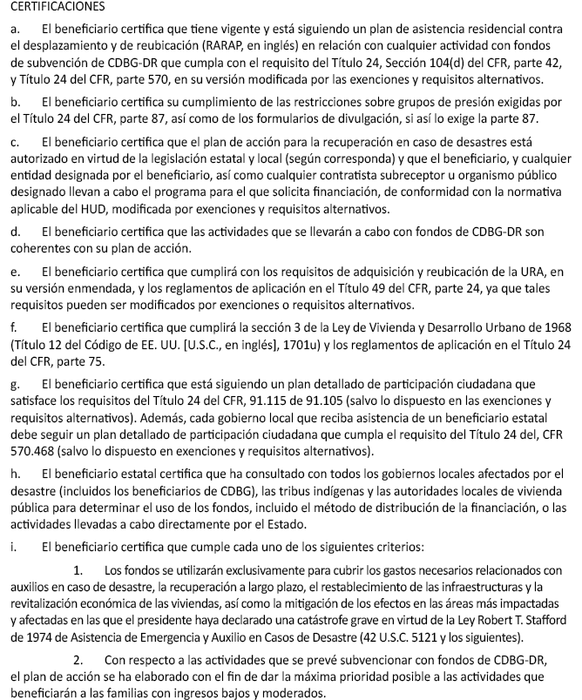

* 1. **Exenciones (si corresponde).**

N/A

* 1. **Resumen y respuesta de comentarios públicos.** A continuación, se proporciona un resumen de los comentarios públicos recibidos sobre el *plan de acción* de *recuperación* ante *desastres (CDBG)* durante el periodo de comentarios públicos desde *mes, día, año* hasta *mes, día, año*. *El beneficiario* recibió un total de *X* comentarios durante los 30 días calendario.

##### Fuentes de datos/metodologías

Fuentes de datos:

 CDC/ATSDR Mapa interactivo de la base de datos del índice de vulnerabilidad social para 2020

Ciudad de Griffin, Georgia – Departamento de Planificación y Desarrollo y Autoridad de Vivienda



 Agencia Federal para el Manejo de Emergencias (FEMA) – Conjuntos de datos abiertos de FEMA

 Balance de estado del cuidado continuo de Georgia

Departamento de Asuntos Comunitarios de Georgia - División de Desarrollo y Financiamiento de Vivienda



 Agencia para el Manejo de Emergencias y Seguridad Nacional de Georgia (GEMA/HS)

 Evaluación de necesidades de vivienda de Georgia 2023

 Recuento estatal en un momento determinado de personas sin hogar de Georgia para 2022

 Plan estratégico de mitigación de riesgos de Georgia

 Intercambio del HUD – Vivienda justa

 Alianza nacional para acabar con la falta de vivienda – Conteo HIC 2022

Centros Nacionales de Información Ambiental: Oficina Nacional de Administración Oceánica y Atmosférica – Informe de tornados de enero de 2023



 Servicio Meteorológico Nacional: Oficina Nacional de Administración Oceánica y Atmosférica – 12 de enero de 2023, inicio de tornados

 Administración de Pequeñas Empresas (SBA) - Estadísticas de préstamos por desastre

 Condado de Spalding, Georgia: administración, manejo de emergencias y departamentos de bomberos

Conjunto de datos de 5 años de la Encuesta sobre la comunidad estadounidense (ACS) de la Oficina de Censos de EE. UU.2018-2022

Oficina de Censos de EE. UU., patrones empresariales del condado

Departamento de Vivienda y Desarrollo Urbano (HUD) de EE. UU.   
 Instituto Williams – Estadísticas LGBT

Las metodologías se describen a lo largo del documento, cuando corresponde.

##### Definiciones y términos importantes.

ABFE: nivel de inundación base recomendado AMI: ingreso medio para el área

ARRP: Programa de Rehabilitación de Alquileres Asequibles CBP: Patrones Empresariales del Condado

CDBG-DR: Subvención en Bloque para el Desarrollo Comunitario para la Recuperación ante Desastres

CDC/ATSDR SVI: Índice de Vulnerabilidad Social de los Centros para el Control y la Prevención de Enfermedades/Agencia para Sustancias Tóxicas y el Registro de Enfermedades

DCA: Departamento de Asuntos Comunitarios (Georgia)

DOB: Duplicación de beneficios

DRRP: Planes de Reurbanización y Recuperación de Desastres EIDL: Préstamos por Desastres para Daños Económicos (SBA)

FEMA: Agencia Federal para el Manejo de Emergencias FEMP: Programa Federal de Administración de Energía

FVL: pérdida verificada por FEMA

GEMA/HS: Agencia para el Manejo de Emergencias y Seguridad Nacional de Georgia GHPLC: Georgia Heirs Property Law Center

HA: Asistencia para la vivienda (FEMA)

HCDA: Ley de Vivienda y Desarrollo Comunitario de 1974, según su enmienda

HRRP: Programa de Rehabilitación y Reconstrucción para Propietarios de Viviendas

HUD: Departamento de Vivienda y Desarrollo Urbano de los EE. UU. IA: asistencia individual (FEMA)

IHP: Programa de Vivienda Individual y Familiar (FEMA) LGBT: lesbianas, gais, bisexuales, transexuales

LMI: ingresos bajos a moderados: MID: más impactado y afectado

NFIP: Programa Nacional de Seguro contra Inundaciones

NOAA: Oficina Nacional de Administración Oceánica y Atmosférica

ON: asistencia para otras necesidades (FEMA) PA: asistencia pública (FEMA)

PRCS: Encuesta sobre la comunidad puertorriqueña

R/ECAP: Áreas concentradas por raza y origen étnico, y áreas concentradas por pobreza SBA: Administración de Pequeñas Empresas

URA: Ley Uniforme de Asistencia para la Reubicación y Adquisición de Propiedades Inmuebles de 1970, según su enmienda VOAD: organizaciones voluntarias activas en desastres

VOB: verificación de beneficios

* 1. **Formulario estándar 424.**

